ДОКУМЕНТАЦИЯ ОБ ОТКРЫТОМ АУКЦИОНЕ
НА ПРАВО ЗАКЛЮЧЕНИЯ ДОГОВОРА НА РАЗМЕЩЕНИЕ НЕСТАЦИОНАРНОГО ТОРГОВОГО ОБЪЕКТА:
«Киоск»

по адресу: г. Москва, ГМЗ «Царицыно», ул. Дольская, д. 1, стр. 13
(павильон «Миловида»)

специализация «Общественное питание»

Дата открытого аукциона: «20» февраля 2019 г.

г. Москва

Оглавление

№ п/п | РАЗДЕЛЫ | Страницы
I | Извещение о проведении открытого аукциона в электронной форме
1. | Извещение о проведении открытого аукциона в электронной форме на право заключения договора на размещение нестационарного торгового объекта «Киоск» по адресу: г. Москва, ГМЗ «Царицыно», ул. Дольская, д. 1, стр. 13 (павильон «Миловида»), на электронной торговой площадке в сети Интернет https://www.roseltorg.ru/ | 3-4
2. | Сроки, время подачи заявок на участие в открытом аукционе и проведение открытого аукциона | 4
II. | Общие положения
1. | Основные термины и определения | 4-6
2. | Порядок регистрации на электронной площадке | 6
3. | Стартовые условия проведения открытого аукциона в электронной форме на право заключения договора на размещение нестационарного торгового объекта «Киоск» по адресу: г. Москва, ГМЗ «Царицыно», ул. Дольская, д. 1, стр. 13 (павильон «Миловида»), на электронной торговой площадке в сети Интернет https://www.roseltorg.ru/ | 6-8
4. | Порядок ознакомления с документами | 8-9
5. | Отмена открытого аукциона, внесение изменений в Извещение о проведении открытого аукциона и Документацию об открытом аукционе | 9
6. | Требования к участникам открытого аукциона | 9
7. | Порядок, форма подачи заявок на участие в открытом аукционе и срок отзыва заявок на участие в открытом аукционе | 10-11
8. | Условия допуска к участию в открытом аукционе | 11-12
9. | Проведение открытого аукциона | 12-13
10. | Порядок внесения и возврата задатка | 13
11. | Порядок заключения договора | 14
12. | Признание открытого аукциона несостоявшимся | 14-15
III. | Приложения
1. | Приложение 1 к Документации об открытом аукционе | 16-18
2. | Приложение 2 к Документации об открытом аукционе | 19-46

I. Извещение о проведении открытого аукциона в электронной форме

- Извещение о проведении открытого аукциона в электронной форме на право заключения договора на размещение нестационарного торгового объекта «Киоск» по адресу: г. Москва, ГМЗ «Царицыно», ул. Дольская, д. 1, стр. 13 (павильон «Миловида»), на электронной торговой площадке в сети Интернет https://www.roseltorg.ru/

1.1. Открытый аукцион проводится в соответствии с Гражданским кодексом Российской Федерации, Федеральным законом от 28.12.2009 г. № 381-ФЗ «Об основах государственного регулирования торговой деятельности в Российской Федерации», постановлением Правительства Москвы от 03.02.2011 г. № 26-ПП «О размещении нестационарных торговых объектов, расположенных в городе Москве на земельных участках, в зданиях, строениях и сооружениях, находящихся в государственной собственности», приказом Департамента культуры города Москвы от 18.05.2017 г. № 369 «Об утверждении Порядка размещения нестационарных торговых объектов, расположенных на земельных участках, предоставленных учреждениям, подведомственным Департаменту культуры города Москвы», приказом Государственного бюджетного учреждения культуры города Москвы «Государственный историко-архитектурный, художественный и ландшафтный музей-заповедник «Царицыно» от _______________ г. № _________«О проведении открытых аукционов на право заключения договоров на размещение нестационарных торговых объектов».
1.2. Инициатор проведения открытого аукциона: Государственное бюджетное учреждение культуры города Москвы «Государственный историко-архитектурный, художественный и ландшафтный музей-заповедник «Царицыно» (ГБУК г. Москвы «ГМЗ «Царицыно»).
1.3. Организатор открытого аукциона: Департамент города Москвы по конкурентной политике.
1.4. Нестационарный торговый объект: «Киоск», выставляемый на открытый аукцион в электронной форме на право заключения договора на размещение нестационарного торгового объекта «Киоск»:

№  по объек-ту город-ского значе-ния | Место размеще-ния объекта | Округ | Вид объекта | Площадь места размещения объекта | Специализа-ция объекта | Срок размеще-ния | Период размеще-ния
50 | г. Москва, ГМЗ «Царицыно», ул. Дольская, д. 1, стр. 13 (павильон «Миловида») | ЮАО | Киоск | 30 кв. м | Обществен-ное питание | 5 лет | с 1 января по 31 декабря

1.5. Начальная (минимальная) цена открытого аукциона (начальный ежемесячный размер платы за право заключения Договора на размещение нестационарного торгового объекта: «Киоск») – 52 500,00 руб. (пятьдесят две тысячи пятьсот рублей 00 копеек).
1.6. Сумма задатка на участие в аукционе устанавливается в 8-кратном размере от начальной цены аукциона и составляет 420 000,00 руб. (Четыреста двадцать тысяч) рублей 00 копеек.
Порядок внесения и возврата задатка указан в документации об открытом аукционе.
1.7. Величина повышения начальной цены (“шаг открытого аукциона”) – 2 625,00 руб. (Две тысячи шестьсот двадцать пять) рублей 00 копеек.
1.8. Срок внесения первого платежа: в течение 3 (трех) рабочих дней после даты проведения открытого аукциона.
1.9. Срок действия договора составляет 5 (Пять) лет.
1.10. Требования к содержанию и уборке территории указаны в Документации об открытом аукционе.
1.11. Открытый аукцион проводится среди субъектов малого или среднего предпринимательства.

2. Сроки, время подачи заявок на участие в открытом аукционе и проведение открытого аукциона
(Указанное в настоящем извещении о проведении открытого аукциона время – Московское)
(При исчислении сроков, указанных в настоящем извещении принимается время сервера электронной торговой площадки - Московское)

2.1. Начало приема заявок на участие в открытом аукционе – 10.01.2019 года.
2.2. Окончание приема заявок на участие в открытом аукционе – 15.02.2019 года в 10:00 (время МСК).
2.3. Срок рассмотрения заявок на участие в открытом аукционе не может превышать один рабочий день с даты окончания срока подачи заявок.
2.4. Проведение открытого аукциона (дата и время начала приема предложений от участников открытого аукциона) – 20.02.2019 года в 09:00 (время МСК).

II. Общие положения

1. Основные термины и определения

Для целей настоящего открытого аукциона применяются следующие основные термины и определения:
Документация об открытом аукционе - комплект документов, утвержденный Организатором открытого аукциона, содержащий информацию о предмете открытого аукциона, условиях и порядке его проведения, условиях и сроке подписания договора на размещение нестационарного торгового объекта «Киоск», проект договора на размещение нестационарного торгового объекта «Киоск».
Сайт – часть информационного пространства в информационно-телекоммуникационной сети «Интернет» (далее – сеть «Интернет»), имеющая уникальное имя (адрес в сети «Интернет») и физически находящаяся на одном сервере, которую можно посмотреть с любого компьютера, подключенного к сети «Интернет» с помощью специальной программы.
Предмет открытого аукциона – право заключения договора на размещение нестационарного торгового объекта: «Киоск».
Инициатор проведения открытого аукциона – Государственное бюджетное учреждение культуры города Москвы «Государственный историко-архитектурный, художественный и ландшафтный музей-заповедник «Царицыно» (ГБУК г. Москвы «ГМЗ «Царицыно»).
Организатор открытого аукциона - Департамент города Москвы по конкурентной политике.
Оператор – юридическое лицо, владеющее сайтом в информационно-телекоммуникационной сети «Интернет» (далее – электронная площадка).
Регистрация на электронной площадке – процедура заполнения персональных данных и присвоения персональных идентификаторов в виде имени и пароля, необходимых для авторизации на электронной площадке, при условии согласия с правилами пользования электронной площадкой.
Открытая часть электронной площадки – раздел электронной площадки, находящийся в открытом доступе, не требующий регистрации на электронной площадке для работы в нём.
Закрытая часть электронной площадки – раздел электронной площадки, доступ к которому имеют только зарегистрированные на электронной площадке Организатор открытого аукциона и участники продажи, позволяющий пользователям получить доступ к информации и выполнять определенные действия.
«Личный кабинет» - персональный рабочий раздел на электронной площадке, доступ к которому может иметь только зарегистрированное на электронной площадке лицо путем ввода через интерфейс сайта идентифицирующих данных (имени пользователя и пароля).
Открытый аукцион – торги на право заключения договора на размещение нестационарного торгового объекта «Киоск», право заключения которого принадлежит участнику, предложившему в ходе торгов наиболее высокую цену, проводимые в виде открытого аукциона, открытого по форме подачи предложений о цене, на котором подача заявок и предложений производится только в электронной форме с помощью электронной площадки.
Лот – право заключения договора на размещение нестационарного торгового объекта «Киоск», реализуемое в ходе проведения одной процедуры продажи (открытого аукциона).
Заявитель – зарегистрированное на электронной площадке юридическое лицо или индивидуальный предприниматель, желающее принять участие в открытом аукционе, подавшее в установленном порядке заявку на участие в открытом аукционе и принимающее на себя обязательство выполнять условия открытого аукциона.
Заявка на участие в открытом аукционе – является акцептом оферты, содержание которого соответствует условиям, установленным Документацией об открытом аукционе, и поданным в срок и по форме, также установленным Документацией об открытом аукционе.
Участник открытого аукциона – Заявитель, допущенный к участию в открытом аукционе.
Электронная подпись – реквизит электронного документа, предназначенный для защиты данного электронного документа от подделки, полученный в результате криптографического преобразования информации с использованием закрытого ключа электронной подписи и позволяющий идентифицировать владельца сертификата ключа подписи, а также установить отсутствие искажения информации в электронном документе.
Электронный документ – документ, в котором информация представлена в электронно-цифровой форме, подписанный электронной подписью лица, имеющего право действовать от имени лица, направившего такой документ.
Электронный образ документа – электронная копия документа, выполненного на бумажном носителе, заверенная электронной подписью лица, имеющего право действовать от имени лица, направившего такую копию документа.
Электронное сообщение (электронное уведомление) – любое распорядительное или информационное сообщение или электронный документ, направляемый пользователями электронной площадки друг другу в процессе работы на электронной площадке.
Электронный журнал – электронный документ, в котором Оператором посредством программных и технических средств электронной площадки фиксируется ход проведения процедуры открытого аукциона.
«Шаг открытого аукциона» - установленная Инициатором проведения открытого аукциона и не изменяющаяся в течение всего открытого аукциона величина, составляющая 5 процентов начальной цены открытого аукциона, на которую в ходе процедуры открытого аукциона его участниками последовательно повышается начальная цена открытого аукциона.
Победитель открытого аукциона – участник открытого аукциона, предложивший наиболее высокую цену.
Участник, сделавший предпоследнее предложение о цене открытого аукциона - участник открытого аукциона, сделавший предпоследнее предложение о цене открытого аукциона.
Единственный участник – лицо, подавшее единственную заявку на участие в открытом аукционе, в случае, если указанная заявка соответствует требованиям и условиям, предусмотренным документацией об открытом аукционе, а также лицо, признанное единственным участником открытого аукциона.
Аукционная комиссия – комиссия, создаваемая Организатором торгов для проведения открытого аукциона в составе не менее 5 человек.

2. Порядок регистрации на электронной площадке

2.1. Для обеспечения доступа к участию в открытом аукционе Заявителю необходимо пройти процедуру регистрации на электронной площадке.
2.2. Регистрация на электронной площадке осуществляется без взимания платы.
2.3. Регистрация на электронной площадке проводится в соответствии с Регламентом электронной площадки.
2.4. Лицо, желающее зарегистрироваться на электронной площадке для участия в открытом аукционе, обеспечивает предоставление оператору электронной площадки следующих документов:
- согласие на обработку персональных данных, документ, удостоверяющий личность руководителя юридического лица или индивидуального предпринимателя, или их представителей;
- документ, подтверждающий полномочия руководителя юридического лица (приказ, положение, протокол общего собрания или иное подтверждение в соответствии с учредительными документами юридического лица), или его копию;
- доверенность представителя юридического лица или индивидуального предпринимателя действовать от имени юридического лица или индивидуального предпринимателя;
- копию выписки из Единого государственного реестра юридических лиц, выданную не позднее 6-ти месяцев до даты представления документов, - для юридических лиц;
- копию выписки из Единого государственного реестра индивидуальных предпринимателей, выданную не позднее 6 (Шести) месяцев до даты представления документов, - для индивидуальных предпринимателей.
2.5. Непредставление указанных документов является основанием для отказа в регистрации на электронной площадке.
2.6. В случае изменения сведений, содержащихся в указанных документах, лицо, зарегистрированное на электронной площадке для участия в открытом аукционе, обязано предоставить оператору электронной площадки документы, содержащие измененные сведения.

- Стартовые условия проведения открытого аукциона в электронной форме на право заключения договора на размещение нестационарного торгового объекта «Киоск» по адресу: г. Москва, ГМЗ «Царицыно», ул. Дольская, д. 1, стр. 13 (павильон «Миловида»), на электронной торговой площадке в сети Интернет https://www.roseltorg.ru/

Округ: ЮАО.
Адрес места размещения: г. Москва, ГМЗ «Царицыно», ул. Дольская, д. 1, стр. 13 (павильон «Миловида»).
Критерий определения победителя: наибольший предложенный размер ежемесячной платы за право заключения договора на размещение нестационарного торгового объекта: «Киоск» (Приложение 2 к Документации об открытом аукционе) (далее - Договор).
Площадь места размещения объекта с учетом необходимости размещения парковой мебели (столы 4 ед. и стулья 16 ед.) в летний период с 1 апреля по 1 ноября– 30 кв. м.
Площадь нестационарного объекта «Киоск» – 4 кв.м.
Начальная цена открытого аукциона (начальный ежемесячный размер платы за право заключения Договора на размещение нестационарного торгового объекта: «Киоск») составляет 52 500,00 руб. (пятьдесят две тысячи пятьсот рублей 00 копеек), в т. ч. НДС.
Условия перечисления платы за право заключения Договора на размещение нестационарного торгового объекта: «Киоск» на счет Инициатора по Договору следующие:
- задаток, вносимый для участия в открытом аукционе, засчитывается в счет исполнения обязательств по Договору (в порядке, установленном п. 41 приложения 2 к постановлению Правительства Москвы от 03.02.2011 г. № 26-ПП «О размещении нестационарных торговых объектов, расположенных в городе Москве на земельных участках, в зданиях, строениях и сооружениях, находящихся в государственной собственности»);
- в случае, если размер задатка меньше размера платы за последние шесть месяцев периода размещения нестационарного торгового объекта, определенной по итогам открытого аукциона, недостающая сумма перечисляется победителем открытого аукциона в течение 3 (Трех) рабочих дней со дня размещения на электронной площадке протокола о результатах открытого аукциона на счет Инициатора по указанным реквизитам;

- указанные денежные средства засчитываются в счет исполнения обязательств по оплате Договора за последние месяцы периода размещения нестационарного торгового объекта с учетом корректировки ежемесячного размера платы за право заключения договора на размещение нестационарного торгового объекта на коэффициент-дефлятор.

Реквизиты для зачисления платы: получатель – Департамент финансов города Москвы (ГБУК г. Москвы "ГМЗ "Царицыно", л/с 2605641000960220), ИНН 7737012762, КПП 772401001, расчетный счет 40601810245253000002 в ГУ БАНКА РОССИИ ПО ЦФО, БИК 044 525 000, КБК 139 «Плата за размещение нестационарного торгового объекта «Киоск», ОКТМО 45921000.
Указанные денежные средства, внесенные в качестве платы за размещение нестационарного торгового объекта, в случае расторжения договора в одностороннем порядке не возвращаются.
С момента подписания Акта приема-передачи места размещения нестационарного торгового объекта сумма платы на право заключения Договора, определенная по итогам открытого аукциона, перечисляется победителем открытого аукциона за каждый месяц периода размещения объекта в течение срока действия Договора.
В течение первого года оплата производится по цене, сложившейся в результате открытого аукциона, в последующие годы цена корректируется на уровень инфляции. Коэффициент (дефлятор) определяется Минэкономразвития России ежегодно и публикуется не позднее 20 ноября в «Российской газете».
Индексированная плата по Договору не может быть пересмотрена в сторону уменьшения.
Срок действия Договора – 5 (Пять) лет с даты подписания сторонами Договора.
Договор считается заключенным с даты подписания сторонами Договора.
Условия заключенного Договора в части начисления платы применяются с даты подписания сторонами Акта приема-передачи места размещения нестационарного торгового объекта.
Победитель открытого аукциона одновременно подписывает Акт приема-передачи места размещения нестационарного торгового объекта и Договор с Инициатором в срок не ранее 10 (Десяти) и не позднее 20 (Двадцати) дней со дня размещения на электронной площадке протокола о результатах открытого аукциона.
Задаток для участия в открытом аукционе установлен в размере 420 000,00 руб. (Четыреста двадцать тысяч) рублей 00 копеек.
«Шаг открытого аукциона» установлен в размере 2 625,00 руб. (Две тысячи шестьсот двадцать пять) рублей 00 копеек.
В случае уклонения победителя открытого аукциона от подписания Договора, Договор подписывается с участником, сделавшим предпоследнее ценовое предложение о размере платы на право заключения Договора. В случае отказа от подписания Договора победителя и участника открытого аукциона, сделавшего предпоследнее предложение, задатки не возвращаются и подлежат перечислению на счет Инициатора.
Победитель открытого аукциона самостоятельно осуществляет установку нестационарного торгового объекта «Киоск», который должен соответствовать Архитектурно-художественному решению нестационарного торгового объекта, характеристикам и требованиям, разработанным Государственным бюджетным учреждением культуры города Москвы «Государственный историко-архитектурный, художественный и ландшафтный музей-заповедник «Царицыно» (приложение 2 к Договору), в срок не позднее 30 (Тридцати) календарных дней после даты подписания Договора.
Параметры нестационарного торгового объекта «Киоск» не должны превышать установленные Правительством Москвы параметры объектов благоустройства территории, для размещения которых не требуется получение разрешения на строительство, а характеристики нестационарного торгового объекта «Киоск» должны соответствовать установленным Правительством Москвы характеристикам объектов благоустройства территории, для размещения которых не требуется получение разрешения на строительство.
Инициатор осуществляет приемку нестационарного торгового объекта «Киоск» путем составления Акта о соответствии нестационарного торгового объекта Архитектурно-художественному решению нестационарного торгового объекта, характеристикам и требованиям Государственного бюджетного учреждения культуры города Москвы «Государственный историко-архитектурный, художественный и ландшафтный музей-заповедник «Царицыно».
3.1. В случае неисполнения победителем открытого аукциона обязательств по размещению нестационарного торгового объекта, соответствующего Архитектурно-художественному решению нестационарного торгового объекта, характеристикам и требованиям, разработанным и утвержденным Государственным бюджетным учреждением культуры города Москвы «Государственный историко-архитектурный, художественный и ландшафтный музей-заповедник «Царицыно», в срок не позднее 30 (Тридцати) календарных дней после заключения Договора на право размещения нестационарного торгового объекта «Киоск», Инициатор вправе расторгнуть Договор в одностороннем порядке.
Передача или уступка права на размещение нестационарного торгового объекта «Киоск» третьим лицам не допускается.
Победитель обязан в надлежащем виде содержать и убирать территорию, прилегающую к нестационарному торговому объекту «Киоск».
Требования к содержанию и уборке территории содержатся в проекте Договора.

4. Порядок ознакомления с документами

4.1. Извещение о проведении открытого аукциона и документация об открытом аукционе размещаются на официальном сайте Российской Федерации для размещения информации о проведении торгов www.torgi.gov.ru, на официальном сайте Организатора открытого аукциона - Департамента города Москвы по конкурентной политике www.mos.ru/tender/ , на официальном сайте Инициатора проведения открытого аукциона www.tsaritsyno-museum.ru, на электронной площадке.
4.2. Любое заинтересованное лицо со дня начала приема заявок вправе обратиться за разъяснениями положений документации об открытом аукционе к Организатору открытого аукциона с использованием средств электронной площадки.

Такой запрос в режиме реального времени направляется в «личный кабинет» Организатора открытого аукциона для рассмотрения при условии, что запрос поступил Организатору открытого аукциона не позднее 5 (Пяти) дней до окончания подачи заявок.

В течение 2 (Двух) рабочих дней со дня поступления запроса Организатор открытого аукциона предоставляет Оператору для размещения в открытом доступе разъяснение с указанием предмета запроса, но без указания лица, от которого поступил запрос.

5. Отмена открытого аукциона, внесение изменений в Извещение о проведении открытого аукциона и документацию об открытом аукционе

5.1. Инициатор открытого аукциона вправе:
5.1.1. Принять решение о внесении изменений в Извещение о проведении открытого аукциона и документацию об открытом аукционе не позднее, чем за 5 (Пять) рабочих дней до даты окончания подачи заявок на участие в открытом аукционе.
Изменения размещаются на официальном сайте Российской Федерации для размещения информации о проведении торгов www.torgi.gov.ru, на официальном сайте Организатора открытого аукциона www.mos.ru/tender/, на официальном сайте Инициатора проведения открытого аукциона www.tsaritsyno-museum.ru и в открытой части электронной площадки в течение одного дня со дня принятия соответствующего решения.
При внесении изменений в извещение и в аукционную документацию срок подачи заявок на участие в открытом аукционе должен быть продлен на такой срок, чтобы со дня размещения на официальном сайте Российской Федерации, на электронной площадке, официальном сайте инициатора проведения открытого аукциона и организатора торгов изменений, внесенных в извещение и аукционную документацию, до даты окончания подачи заявок на участие в открытом аукционе было не менее 15 (Пятнадцати) календарных дней.
При этом Организатор открытого аукциона не несет ответственность в случае, если Заявитель не ознакомился с изменениями, внесенными в Извещение и документацию об открытом аукционе, размещенными надлежащим образом;
5.1.2. Отказаться от проведения открытого аукциона в срок не позднее чем за 3 (Три) календарных дня до дня проведения открытого аукциона.
Извещение об отказе в проведении открытого аукциона размещается на официальном сайте Российской Федерации для размещения информации о проведении торгов www.torgi.gov.ru, на официальном сайте Организатора открытого аукциона www.mos.ru/tender/, на официальном сайте Инициатора проведения открытого аукциона www.tsaritsyno-museum.ru и в открытой части электронной площадки в течение одного дня со дня принятия соответствующего решения.
5.2. Оператор в течение одного рабочего дня со дня размещения извещения об отказе в проведении открытого аукциона извещает участников открытого аукциона об отказе в проведении открытого аукциона и разблокировать денежные средства, в отношении которых осуществлено блокирование операций по счету участника открытого аукциона, в размере суммы задатка на участие в открытом аукционе.

6. Требования к участникам открытого аукциона

6.1. Участником открытого аукциона может быть юридическое лицо независимо от организационно-правовой формы, формы собственности, места нахождения и места происхождения капитала или индивидуальный предприниматель, являющееся субъектом малого или среднего предпринимательства, претендующее на заключение Договора и подавшее заявку на участие в открытом аукционе.
6.2. Участники открытого аукциона должны соответствовать требованиям, установленным законодательством Российской Федерации к таким участникам.

7. Порядок, форма подачи заявок на участие в открытом аукционе и срок отзыва заявок на участие в открытом аукционе

7.1. Заявка на участие в открытом аукционе направляется Заявителем Оператору в форме электронного документа (Приложение 1 к Документации об открытом аукционе). Поступление указанной заявки на участие в открытом аукционе является поручением о блокировке операций по счету такого Заявителя, открытому для проведения операций по обеспечению участия в открытых аукционах, в отношении денежных средств в размере суммы задатка на участие в открытом аукционе.
7.2. Оператор отказывает в приеме заявки на участие в открытом аукционе в случае:
- предоставления заявки на участие в открытом аукционе, подписанной электронной цифровой подписью лица, не имеющего право действовать от имени Заявителя;
- отсутствия на счете, предназначенном для проведения операций по обеспечению участия в открытых аукционах, Заявителя, подавшего заявку на участие в открытом аукционе, денежных средств в размере суммы задатка, в отношении которых не осуществлено блокирование операций по счету Оператором;
- подачи одним Заявителем двух и более заявок на участие в открытом аукционе при условии, что поданные ранее заявки на участие в открытом аукционе Заявителем не отозваны. В этом случае Заявителю возвращаются все поданные заявки на участие в открытом аукционе;
- получения заявки на участие в открытом аукционе после дня и времени окончания срока подачи заявок на участие в открытом аукционе.
Отказ в приеме заявки на участие в открытом аукционе по иным основаниям не допускается.
7.3. В течение одного часа со дня получения заявки на участие в открытом аукционе, Оператор осуществляет блокирование операций по счету для проведения операций по обеспечению участия в открытом аукционе заявителя, подавшего такую заявку на участие в открытом аукционе, в отношении денежных средств в размере суммы задатка на участие в открытом аукционе, присваивает ей порядковый номер и подтверждает в форме электронного документа, направляемого Заявителю, подавшему заявку на участие в открытом аукционе, ее получение с указанием присвоенного ей порядкового номера.
7.4. Заявка на участие в открытом аукционе должна содержать согласие участника открытого аукциона с условиями Документации об открытом аукционе.
Не допускается включение в заявку на участие в открытом аукционе сведений о фирменном наименовании (наименовании), об организационно-правовой форме, о месте нахождения, почтовом адресе (для юридического лица), фамилии, имени, отчестве, паспортных данных, сведений о месте жительства (для индивидуального предпринимателя), номере контактного телефона, адресе электронной почты, идентификационном номере налогоплательщика.
7.5. Одно лицо имеет право подать только одну заявку на участие в открытом аукционе на один лот.
7.6. Заявки на участие в открытом аукционе подаются на электронную площадку, начиная с даты начала приема заявок на участие в открытом аукционе до времени и даты окончания приема заявок на участие в открытом аукционе, указанных в Извещении о проведении открытого аукциона.

7.7. Заявки на участие в открытом аукционе с прилагаемыми к ним документами, поданные с нарушением установленного срока, а также заявки на участие в открытом аукционе с незаполненными полями, на электронной площадке не регистрируются программными средствами.

7.8. При приеме заявок на участие в открытом аукционе от Заявителя Оператор обеспечивает конфиденциальность данных о Заявителях и участниках, за исключением случая направления электронных документов Организатору открытого аукциона, регистрацию заявок на участие в открытом аукционе и прилагаемых к ним документов в журнале приема заявок на участие в открытом аукционе.

В течение одного часа со времени поступления заявки на участие в открытом аукционе Оператор сообщает Заявителю о ее поступлении путем направления уведомления в личный кабинет.
7.9. Заявитель имеет право отозвать принятую Оператором заявку на участие в открытом аукционе до дня окончания срока приема заявок на участие в открытом аукционе. Со дня регистрации отзыва заявки на участие в открытом аукционе Оператор прекращает блокировку операций по счету для проведения операций по обеспечению участия в открытом аукционе в отношении денежных средств Заявителя в размере суммы задатка на участие в открытом аукционе.
В случае отзыва заявки на участие в открытом аукционе участником открытого аукциона в срок позднее дня окончания срока приема заявок на участие в открытом аукционе, прекращение блокировки операций по счету для проведения операций по обеспечению участия в открытом аукционе в отношении денежных средств в размере суммы задатка на участие в открытом аукционе осуществляется Оператором в течение одного рабочего дня со дня подписания протокола о результатах открытого аукциона, за исключением победителя открытого аукциона и участника открытого аукциона, сделавшего предпоследнее предложение о цене открытого аукциона.
7.10. Изменение заявки на участие в открытом аукционе допускается только путем подачи Заявителем новой заявки на участие в открытом аукционе в установленные в Извещении о проведении открытого аукциона сроки о проведении открытого аукциона, при этом первоначальная заявка на участие в открытом аукционе должна быть отозвана.

8. Условия допуска к участию в открытом аукционе

8.1. Аукционная комиссия проверяет заявки на участие в открытом аукционе. Срок рассмотрения заявок на участие в открытом аукционе не может превышать одного рабочего дня с даты окончания срока подачи заявок на участие в открытом аукционе.
По результатам рассмотрения заявок на участие в открытом аукционе аукционная комиссия принимает решение о допуске Заявителя, подавшего заявку на участие в открытом аукционе, или об отказе в допуске к участию в таком открытом аукционе.
8.2. Заявитель открытого аукциона не допускается к участию в нем в случае:
1) отсутствия в составе заявки на участие в открытом аукционе согласия участника открытого аукциона с условиями Документации об открытом аукционе;
2) наличия в заявке на участие в открытом аукционе сведений о фирменном наименовании (наименовании), об организационно-правовой форме, о месте нахождения, почтовом адресе (для юридического лица), фамилии, имени, отчестве, паспортных данных, сведений о месте жительства (для индивидуального предпринимателя), номере контактного телефона, адресе электронной почты, идентификационном номере налогоплательщика;
3) несоответствия заявки на участие в открытом аукционе утвержденным требованиям;
4) наличия сведений о Заявителе, об учредителях (участниках) Заявителя, о членах коллегиальных исполнительных органов Заявителя, лицах, исполняющих функции единоличного исполнительного органа Заявителя, являющегося юридическим лицом, в реестре недобросовестных участников открытого аукциона.
Отказ в допуске к участию в открытом аукционе по иным основаниям не допускается.
8.3. По результатам рассмотрения заявок на участие в открытом аукционе аукционная комиссия оформляет протокол рассмотрения заявок на участие в таком открытом аукционе, подписываемый всеми присутствующими на заседании аукционной комиссии ее членами в срок не позднее даты окончания срока рассмотрения данных заявок на участие в открытом аукционе.
Указанный протокол в срок не позднее даты окончания срока рассмотрения заявок на участие в открытом аукционе направляется Организатором открытого аукциона Оператору электронной площадки.
8.4. В течение одного часа со дня поступления Оператору протокола рассмотрения заявок на участие в открытом аукционе Оператор направляет каждому Заявителю, подавшему заявку на участие в нем, уведомление о решении, принятом в отношении поданной им заявки на участие в открытом аукционе.
В случае если аукционной комиссией принято решение об отказе в допуске Заявителя к участию в таком открытом аукционе, уведомление об этом решении должно содержать обоснование его принятия, в том числе с указанием положений Документации об открытом аукционе, которым не соответствует данная заявка на участие в открытом аукционе.

9. Проведение открытого аукциона

9.1. Регламент проведения процедуры открытых аукционов определяется Оператором открытого аукциона.
9.2. Результаты открытого аукциона оформляются Оператором открытого аукциона протоколом, который должен содержать адрес электронной площадки, дату, время начала и окончания открытого аукциона, начальную цену открытого аукциона, предложения о цене открытого аукциона победителя открытого аукциона и участника открытого аукциона, сделавшего предпоследнее предложение о цене открытого аукциона, с указанием времени поступления данных предложений и порядковых номеров, присвоенных заявкам на участие в открытом аукционе.
9.3. Протокол проведения открытого аукциона размещается Оператором на электронной площадке в течение 30 (Тридцати) минут после окончания открытого аукциона.
9.4. Оператор в течение одного часа после размещения протокола о проведении открытого аукциона на электронной площадке предоставляет Организатору открытого аукциона и Инициатору проведения открытого аукциона сведения о победителе открытого аукциона и участнике открытого аукциона, сделавшем предпоследнее предложение о цене открытого аукциона, содержащие информацию о фирменном наименовании (наименовании), об организационно-правовой форме, о месте нахождения, почтовом адресе (для юридического лица), основном государственном регистрационном номере (основном государственном регистрационном номере индивидуального предпринимателя), фамилии, имени, отчестве, паспортных данных, сведения о месте жительства (для индивидуального предпринимателя), номере контактного телефона, адресе электронной почты, идентификационном номере налогоплательщика, с указанием порядкового номера, присвоенного заявке на участие в открытом аукционе.
9.5. Результаты открытого аукциона оформляются Организатором открытого аукциона протоколом о результатах открытого аукциона, который должен содержать сведения о победителе открытого аукциона и участнике открытого аукциона, сделавшем предпоследнее предложение о цене открытого аукциона, содержащие информацию о фирменном наименовании (наименовании), об организационно-правовой форме, о месте нахождения, почтовом адресе (для юридического лица), основном государственном регистрационном номере (основном государственном регистрационном номере индивидуального предпринимателя), фамилии, имени, отчестве, паспортных данных, сведения о месте жительства (для индивидуального предпринимателя), номере контактного телефона, адресе электронной почты, идентификационном номере налогоплательщика, с указанием порядкового номера, присвоенного заявке на участие в открытом аукционе.

9.6. В течение дня, следующего за днем подписания протокола о результатах открытого аукциона или о признании открытого аукциона несостоявшимся, такой протокол размещается на официальном сайте Российской Федерации для размещения информации о проведении торгов www.torgi.gov.ru, на официальном сайте Организатора открытого аукциона - Департамента города Москвы по конкурентной политике www.mos.ru/tender/, на официальном сайте Инициатора проведения открытого аукциона www.tsaritsyno-museum.ru, на электронной площадке.
9.7. В течение одного часа после размещения на электронной площадке протокола о результатах открытого аукциона Оператор направляет уведомления о результатах открытого аукциона победителю открытого аукциона и участнику открытого аукциона, сделавшему предпоследнее предложение о цене открытого аукциона.
9.8. Протокол о результатах открытого аукциона подлежит хранению Организатором открытого аукциона и Инициатором проведения открытого аукциона не менее 3 (Трех) лет по окончанию срока действия Договора.

10. Порядок внесения и возврата задатка

10.1. Извещение о проведении открытого аукциона и условиях его проведения являются условиями публичной оферты в соответствии со статьей 437 Гражданского кодекса Российской Федерации. Подача Заявителем заявки и перечисление задатка являются акцептом такой оферты, и Договор о задатке считается заключенным в установленном порядке.
10.2. Задаток для участия в открытом аукционе служит обеспечением исполнения обязательства победителя открытого аукциона по заключению Договора и вносится единым платежом на расчетный счет Заявителя, открытый при регистрации на электронной площадке.
Задаток, внесенный победителем открытого аукциона, не возвращается, а засчитывается в счет обязательств по Договору.
10.2.1. В случае, если размер задатка меньше размера платы за право заключения Договора на размещение нестационарного торгового объекта за последние 6 (Шесть) месяцев, определенной по итогам открытого аукциона, недостающая сумма перечисляется победителем открытого аукциона в течение 3 (Трех) рабочих дней после даты проведения открытого аукциона с предоставлением копии соответствующего платежного поручения в Департамент города Москвы по конкурентной политике.
10.2.2. В случае, если размер задатка превышает размер оплаты за право заключения Договора на размещение нестационарного торгового объекта за последние 6 (Шесть) месяцев, определенной по итогам открытого аукциона, сумма, превышающая размер оплаты, возвращается на счет победителя открытого аукциона.
10.3. Оператор в течение одного рабочего дня со дня подписания протокола о результатах открытого аукциона обязан разблокировать внесенные в качестве задатка денежные средства участников аукциона, за исключением победителя открытого аукциона и участника открытого аукциона, сделавшего предпоследнее предложение о цене открытого аукциона.
10.4. В течение одного рабочего дня после подписания Договора победителем Организатор открытого аукциона уведомляет Оператора о необходимости возврата задатка участнику открытого аукциона, сделавшему предпоследнее предложение о цене открытого аукциона, на счет такого участника. Оператор в течение одного рабочего дня после уведомления Организатором открытого аукциона обязан разблокировать внесенные в качестве задатка денежные средства участника открытого аукциона, сделавшего предпоследнее предложение о цене открытого аукциона.
10.5. В случае, если победитель и (или) участник открытого аукциона, сделавший предпоследнее предложение о цене открытого аукциона, не подписал проект Договора в срок и на условиях, предусмотренных аукционной документацией, протоколом открытого аукциона и не осуществил платеж в соответствии с п.10.2.1 настоящей документации победитель и (или) участник открытого аукциона, сделавший предпоследнее предложение о цене открытого аукциона, признаются уклонившимися от заключения Договора, и денежные средства, внесенные ими в качестве задатка, не возвращаются и подлежат перечислению на счет Инициатора.

11. Порядок заключения Договора

11.1. По результатам открытого аукциона в письменной форме заключается Договор на условиях, указанных в Извещении о проведении открытого аукциона и Документации об открытом аукционе, по цене, предложенной победителем открытого аукциона.
11.2. В срок не ранее 10 (Десяти) дней со дня размещения на электронной площадке протокола о результатах открытого аукциона Организатор открытого аукциона направляет Инициатору проведения открытого аукциона для заключения подписанный победителем проект Договора, который составляется путем включения цены Договора, предложенной участником открытого аукциона, с которым заключается Договор, в проект Договора, прилагаемый к Документации об открытом аукционе. При этом размер платы подлежит корректировке не чаще одного раза в год на коэффициент дефлятор, ежегодно утверждаемый Минэкономразвития России.
11.3. В течение 3 (Трех) рабочих дней с даты заключения Договора, Инициатор проведения открытого аукциона направляет Организатору открытого аукциона сведения о заключенном Договоре. Организатор открытого аукциона размещает подписанный сторонами Договор на электронной площадке.
Договор может быть заключен не ранее чем через 10 (Десять) дней и в срок не позднее 20 (Двадцати) дней с даты размещения на электронной площадке протокола о результатах открытого аукциона, при условии предоставления участником открытого аукциона, с которым заключается Договор, в Департамент города Москвы по конкурентной политике копии платежного поручения (с отметкой банка) об оплате недостающей суммы в соответствии с п.10.2.1 настоящей Документации об открытом аукционе.
11.4. В случае уклонения победителя открытого аукциона от заключения Договора Инициатор проведения открытого аукциона заключает Договор с участником открытого аукциона, который сделал предпоследнее предложение о цене открытого аукциона, в порядке, установленном пунктами 11.2 и 11.3 Документации об открытом аукционе.
При этом заключение Договора для участника открытого аукциона, который сделал предпоследнее предложение о цене открытого аукциона, является обязательным.
11.5. Информация о победителе открытого аукциона и условиях заключенного Договора вносится Департаментом культуры города Москвы в Единую городскую автоматизированную систему информационного обеспечения и аналитики потребительского рынка (ЕГАС СИОПР) в течение 3 (Трех) рабочих дней со дня подписания Договора.
11.6. Договор является подтверждением права на размещение нестационарного торгового объекта «Киоск», в месте, установленном схемой размещения нестационарных торговых объектов и указанном в Договоре.
11.7. Инициатор проведения открытого аукциона в случаях, если открытый аукцион был признан несостоявшимся либо если не был заключен Договор с единственным участником открытого аукциона, объявляет о проведении повторного открытого аукциона с измененными условиями открытого аукциона. Условия проведения открытого аукциона подлежат изменению по решению Межведомственной комиссии по вопросам потребительского рынка при Правительстве Москвы.

12. Признание открытого аукциона несостоявшимся

12.1. Открытый аукцион признается несостоявшимся в случае, если:
- в открытом аукционе участвовали менее двух участников;
- на участие в открытом аукционе не подана ни одна заявка, либо если на основании результатов рассмотрения заявок на участие в открытом аукционе принято решение об отказе в допуске к участию в открытом аукционе (об отказе в приеме заявки на участие в открытом аукционе) всех участников, подавших заявки на участие в открытом аукционе, либо на основании результатов рассмотрения заявок на участие в открытом аукционе принято решение о допуске одного участника.
В случае если ни от одного из участников открытого аукциона не поступило предложение о повышении начальной цены открытого аукциона, победителем открытого аукциона признается участник открытого аукциона, чья заявка на участие в открытом аукционе поступила первой.
В случае уклонения победителя открытого аукциона или участника открытого аукциона, сделавшего предпоследнее предложение о цене открытого аукциона от заключения Договора, Инициатор проведения открытого аукциона в течение месяца обязан объявить повторный открытый аукцион, либо инициировать исключение места размещения из схемы размещения нестационарных торговых объектов.
12.2. В случае если открытый аукцион признан несостоявшимся по причине, указанной в подпункте 1 пункта 12.1. Документации об открытом аукционе, единственный участник и Инициатор проведения открытого аукциона обязаны заключить Договор на размещение нестационарного торгового объекта «Киоск» по начальной цене открытого аукциона в порядке, установленном пунктами 11.2 и 11.3 Документации об открытом Аукционе.

Приложение 1
к Документации об открытом аукционе

Форма заявки на участие в открытом аукционе

Организатор открытого аукциона:

Департамент города Москвы по конкурентной политике

Наименование оператора электронной площадки:

____________________________________

Реестровый номер торгов:

Заявка

на участие в открытом аукционе на право заключения Договора на размещение нестационарного торгового объекта «Киоск», расположенного по адресу: г. Москва, ГМЗ «Царицыно», ул. Дольская, д. 1, стр. 13 (павильон «Миловида»),

специализация «Общественное питание»

Лот № 1

1. Изучив Документацию об открытом аукционе на право заключения Договора на размещение нестационарного торгового объекта «Киоск», в том числе проект Договора, Заявитель сообщает о согласии участвовать в открытом аукционе на условиях, установленных в указанной Документации об открытом аукционе.

2. Заявитель уведомлен, что в случае несоответствия заявки на участие в открытом аукционе требованиям Документации об открытом аукционе, Заявителю может быть отказано в приеме заявки на участие в открытом аукционе.

3. Заявитель уведомлен, что направление настоящей заявки на участие в открытом аукционе является согласием на блокирование денежных средств, находящихся на счете Заявителя, открытом для проведения операций по обеспечению участия в открытом аукционе.

4. Заявитель несет ответственность за представление недостоверной, неполной и/или ложной информации в соответствии с Документацией об открытом аукционе и действующим законодательством Российской Федерации.

5. Настоящим Заявитель подтверждает, что:

- с условиями и сроками заключения Договора на размещение нестационарного торгового объекта: «Киоск» ознакомлен и согласен;

- с условиями и сроками перечисления денежных средств по итогам открытого аукциона ознакомлен и согласен;

- с условиями и сроками размещения нестационарного торгового объекта ознакомлен и согласен;

- является субъектом малого или среднего предпринимательства (в случае проведения аукциона среди субъектов малого или среднего предпринимательства).

6. Заявитель обязуется:

- в случае признания Заявителя победителем открытого аукциона перечислить денежные средства по итогам открытого аукциона в сроки, установленные Документацией об открытом аукционе;

- в случае признания Заявителя победителем заключить Договор на размещение нестационарного торгового объекта «Киоск», на условиях и в сроки, установленные Документацией об открытом аукционе;
- в случае признания победителя открытого аукциона уклонившимся от заключения Договора Заявитель, признанный участником открытого аукциона, который сделал предпоследнее предложение о цене открытого аукциона, перечислить денежные средства по итогам открытого аукциона в сроки, установленные Документацией об открытом аукционе;
- в случае признания победителя открытого аукциона уклонившимся от заключения Договора Заявитель, признанный участником открытого аукциона, который сделал предпоследнее предложение о цене открытого аукциона, заключить Договор на размещение нестационарного торгового объекта «Киоск», на условиях и в сроки, установленные Документацией об открытом аукционе.
7. Заявитель согласен с тем, что:
7.1. В случае признания Заявителя победителем открытого аукциона и (или) участником открытого аукциона, сделавшим предпоследнее предложение о цене открытого аукциона, и не перечисления такими Заявителями денежных средств по итогам открытого аукциона в сроки, установленные Документацией об открытом аукционе, и не заключения такими Заявителями Договора на размещение нестационарного торгового объекта «Киоск», на условиях и в сроки установленные Документацией об открытом аукционе, победитель открытого аукциона и (или) участник открытого аукциона, сделавший предпоследнее предложение о цене открытого аукциона, признаются уклонившимися от заключения Договора, и денежные средства, внесенные ими в качестве задатка, не возвращаются и подлежат перечислению на счет Инициатора.
7.2. В случае если ни от одного из участников открытого аукциона не поступило предложение о повышении начальной цены открытого аукциона, победителем открытого аукциона признается участник открытого аукциона, чья заявка на участие в открытом аукционе поступила первой. При этом в случае отказа или уклонения такого Заявителя от заключения Договора на размещение нестационарного торгового объекта «Киоск» на условиях и в сроки, установленные Документацией об открытом аукционе, и не перечислении таким Заявителем денежных средств по итогам открытого аукциона в сроки, установленные Документацией об открытом аукционе, денежные средства, внесенные таким Заявителем в качестве задатка, не возвращаются и подлежат перечислению на счет Инициатора.
7.3. В случае если открытый аукцион признан несостоявшимся по причине участия в открытом аукционе менее двух участников Заявитель и Инициатор проведения открытого аукциона обязаны заключить Договор на размещение нестационарного торгового объекта «Киоск», по начальной цене открытого аукциона в порядке, установленном Документацией об открытом аукционе. При этом в случае отказа или уклонения такого Заявителя от заключения Договора на размещение нестационарного торгового объекта «Киоск» на условиях и в сроки, установленные Документацией об открытом аукционе, и не перечислении таким Заявителем денежных средств по итогам открытого аукциона в сроки, установленные Документацией об открытом аукционе, денежные средства, внесенные таким Заявителем в качестве задатка, не возвращаются и подлежат перечислению на счет Инициатора.
7.4. В случае не исполнения обязательств по размещению нестационарного торгового объекта, соответствующего Архитектурно-художественному решению нестационарного торгового объекта, характеристикам и требованиям, разработанным Государственным бюджетным учреждением культуры города Москвы «Государственный историко-архитектурный, художественный и ландшафтный музей-заповедник «Царицыно» (ГБУК г. Москвы «ГМЗ «Царицыно») (приложение 2 к Договору) в срок не позднее 30-ти календарных дней после заключения Договора на право размещения нестационарного торгового объекта «Киоск» Инициатор вправе расторгнуть Договор в одностороннем порядке. При этом в случае одностороннего расторжения Договора денежные средства, внесенные в качестве задатка, а также денежные средства, внесенные в качестве платы по Договору, не возвращаются и подлежат перечислению на счет Инициатора.
8. Заявитель согласен на обработку своих персональных данных и персональных данных доверителя (в случае передоверия). Заявитель подтверждает, что ознакомлен с положениями Федерального закона от 27 июля 2006 г. № 152-ФЗ «О персональных данных», права и обязанности в области защиты персональных данных ему разъяснены.
Даю согласие на использование моих персональных данных в соответствии с нормами и требованиями Федерального закона от 27 июля 2006 г. № 152-ФЗ «О персональных данных» и постановления Правительства Москвы от 3 февраля 2011 г. № 26-ПП «О размещении нестационарных торговых объектов, расположенных в городе Москве на земельных участках, в зданиях, строениях и сооружениях, находящихся в государственной собственности».

Приложение 2
к Документации об открытом аукционе

ДОГОВОР №______

на размещение нестационарного торгового объекта
(по результатам открытого аукциона)
(№ ________ от __.__.20__г.)

Государственное бюджетное учреждение культуры города Москвы «Государственный историко-архитектурный, художественный и ландшафтный музей-заповедник «Царицыно», именуемое в дальнейшем «Учреждение» в лице Генерального директора Фокиной Е. Б., действующего на основании Устава, с одной стороны, и ____________________________________________________, в лице _____________________________________________________________, действующего на основании ______________________________, именуемое (ый) в дальнейшем «Предприниматель», с другой стороны, далее совместно именуемые «Стороны», на основании протокола о результатах открытого аукциона на право заключения договора на размещение нестационарного торгового объекта: «______» от «___»____ 201___ г. №______ заключили настоящий договор (далее – Договор) о нижеследующем:

- Предмет Договора
1.1. Учреждение предоставляет Предпринимателю право разместить нестационарный торговый объект типа - «Киоск» (далее – Объект), площадь места размещения с учетом размещения парковой мебели (столы 4 ед. и стулья 16 ед.) в летний период с 1 апреля по 1 ноября– 30 кв. м., площадь нестационарного объекта «Киоск» – 4 кв.м. по адресу: г. Москва, ГМЗ «Царицыно», ул. Дольская, д. 1, стр. 13 (павильон «Миловида»), специализация «Общественное питание», объект № 50 согласно Схеме размещения нестационарных торговых объекта на территории ГБУК г.Москвы «ГМЗ «Царицыно», утвержденной приказом Департамента культуры города Москвы от 16.11.2017 № 781.
1.2. Размеры Объекта:
Ширина | 2 000 мм
Высота | 3 500 мм
Глубина | 2 000 мм
1.3. Период размещения Объекта: с 1 января по 31 декабря.
1.4. Проект размещения нестационарного торгового объекта (Приложение 1 к Договору) и Архитектурно-художественное решение нестационарного торгового объекта, характеристики и требования, разработанные Государственным бюджетным учреждением культуры города Москвы «Государственный историко-архитектурный, художественный и ландшафтный музей-заповедник «Царицыно» (Приложение 2 к Договору), являются неотъемлемыми частями настоящего Договора.

1.5. Передача места размещения Объекта Предпринимателю производится по Акту приема-передачи места размещения нестационарного торгового объекта (приложение 3 к Договору), который подписывается Предпринимателем и Учреждением одновременно с подписанием настоящего Договора.

1.6. Парковая мебель размещается исключительно на замощенной площадке, в соответствии с Приложениями №1, 2, не закрывает пешеходную тропинку, не мешает проходу пешеходов и проезду транспортных средств.

- Срок действия Договора
2.1. Срок действия настоящего Договора – 5 (Пять) лет с ___.___.20_г. до ___.___.20__г. без права пролонгации.

2.2. В соответствии со ст. 432 Гражданского кодекса Российской Федерации настоящий Договор считается заключенным с момента его подписания.

В силу ст. 425 Гражданского кодекса Российской Федерации Стороны пришли к соглашению, что условия заключенного Договора в части начисления платы за право размещения Объекта применяются с даты, указанной в п. 2.1 Договора.

2.3. Окончание срока действия настоящего Договора не освобождает Стороны от ответственности за нарушение его условий.

- Порядок приемки нестационарного торгового объекта

3.1. Предприниматель самостоятельно размещает Объект не позднее 30 (тридцати) календарных дней с даты подписания настоящего Договора.

3.2. Размещение Объекта осуществляется в соответствии с Архитектурно-художественным решением нестационарного торгового объекта, характеристиками и требованиями, разработанными Государственным бюджетным учреждением культуры города Москвы «Государственный историко-архитектурный, художественный и ландшафтный музей-заповедник «Царицыно», после подписания настоящего Договора в месте, определенном Проектом размещения нестационарного торгового объекта.

3.3. После размещения Объекта Предприниматель не позднее 5 (Пяти) дней в письменном виде уведомляет об этом Учреждение.

3.4. Приемка нестационарного торгового объекта осуществляется путем составления Акта о соответствии нестационарного торгового объекта Архитектурно-художественному решению нестационарного торгового объекта, характеристикам и требованиям, разработанным Государственным бюджетным учреждением культуры города Москвы «Государственный историко-архитектурный, художественный и ландшафтный музей-заповедник «Царицыно» (далее – Акт о соответствии Объекта Архитектурно-художественному решению) (приложение 4 к Договору), в порядке, установленном Учреждением, в срок не более 30 (тридцати) календарных дней с даты подписания настоящего Договора.

3.5. Осуществление торговой деятельности в Объекте допускается исключительно после подписания Учреждением Акта о соответствии Объекта Архитектурно-художественному решению, в соответствии с требованиями федерального законодательства, законодательства города Москвы и настоящего Договора.

- Плата по Договору и порядок расчетов

4.1. Величина ежемесячной платы за право размещения Объекта устанавливается по результатам открытого аукциона в размере_____________________ (___________________) рублей.

4.2. Плата за право размещения Объекта вносится Предпринимателем ежемесячно в течение срока действия Договора не позднее 5-го числа текущего месяца за текущий месяц, но не позднее 5 (Пяти) дней со дня подписания Акта приема-передачи места размещения нестационарного торгового объекта, в размере, установленном п. 4.1 настоящего Договора, на расчетный счет Учреждения, указанный в п. 4.3 настоящего Договора.

4.3. Реквизиты для зачисления платы за размещение нестационарных торговых объектов: получатель – Департамент финансов города Москвы (ГБУК г. Москвы "ГМЗ "Царицыно", л/с 2605641000960220), ИНН 7737012762, КПП 772401001, расчетный счет 40601810245253000002 в ГУ БАНКА РОССИИ ПО ЦФО, БИК 044 525 000, КБК 139 «Плата за размещение нестационарного торгового объекта «Киоск», ОКТМО 45921000.

В платежном поручении необходимо указывать ОКТМО, номер и дату Договора, а также, за какой период производится оплата.
4.4. Плата за право размещения Объекта по настоящему Договору не подлежит пересмотру в сторону уменьшения, как в одностороннем порядке, так и по согласованию Сторон.
4.5. Плата за право размещения Объекта по настоящему Договору подлежит ежегодной индексации.
В течение первого года плата за право размещения Объекта производится в размере, определенном по результатам открытого аукциона. При этом размер платы за право размещения Объекта корректируется не чаще одного раза в год на коэффициент-дефлятор, ежегодно утверждаемый Министерством экономического развития Российской Федерации.
Плата за право размещения Объекта с учетом коэффициента-дефлятора вносится Предпринимателем без дополнительного соглашения и внесения соответствующих изменений и дополнений в настоящий Договор.
4.6. Обязанности по внесению платы за право размещения Объекта по Договору считаются исполненными с момента поступления денежных средств на счет Учреждения, указанный в п.4.3 настоящего Договора.
4.7. Задаток, внесенный Предпринимателем для участия в открытом аукционе, засчитывается в счет исполнения обязательств по Договору.
Размер задатка составляет: 420 000,00 руб. (Четыреста двадцать тысяч) рублей 00 копеек.
4.8. Первый платеж в размере платы за последние 6 (Шесть) месяцев периода размещения Объекта, установленной по итогам проведения открытого аукциона, внесен Предпринимателем на расчетный счет Учреждения, указанный в п.4.3 настоящего Договора, с учетом внесенного Предпринимателем задатка, засчитывается в счет исполнения обязательств по Договору.

Размер первого платежа по Договору составляет:_____________ (_________________) рублей.

4.9. Денежные средства, внесенные Предпринимателем в качестве платы за право размещения Объекта, в том числе указанные в п. 4.7 и п. 4.8 настоящего Договора, в случае расторжения Договора в одностороннем порядке не возвращаются.
4.10. Стороны договорились, что расходы по оплате электроэнергии в Объекте в плату за размещение нестационарного торгового объекта, установленную по результатам открытого аукциона, не входят.

5. Права и обязанности Сторон

5.1. Предприниматель вправе:
5.1.1. Разместить Объект в соответствии с разделом 1 настоящего Договора.
5.1.2. Использовать Объект для осуществления торговой деятельности после подписания Учреждением Акта о соответствии Объекта Архитектурно-художественному решению, в соответствии с требованиями федерального законодательства, законодательства города Москвы и настоящего Договора.
Осуществление торговой деятельности в Объекте до подписания Учреждением Акта о соответствии Объекта Архитектурно-художественному решению не допускается.
5.1.3. В любое время отказаться от настоящего Договора, предупредив об этом Учреждение не менее чем за 2 (Два) месяца. При этом внесенная им плата за право размещения Объекта не возвращается.
5.2. Предприниматель обязуется:
5.2.1. Разместить Объект в срок не позднее 30 (Тридцати) календарных дней с даты подписания настоящего Договора в соответствии с разделом 1 настоящего Договора.
5.2.2. Представить Объект для комиссионного обследования в целях получения Акта о соответствии Объекта Архитектурно-художественному решению в соответствии с п.3.4 настоящего Договора.
5.2.3. Обеспечить в течение всего срока действия настоящего Договора функционирование Объекта в соответствии с номенклатурой специализации нестационарного торгового объекта и в соответствии с условиями Учреждения (п. 5.2.4).
5.2.4. Не допускать хранение, реализацию товаров и оказание услуг, не предусмотренных специализацией «Общественное питание», утвержденной распоряжением Департамента торговли и услуг города Москвы, в соответствии с которой в нестационарном торговом объекте подлежит реализации:
минимальный ассортиментный перечень: продукция общественного питания из полуфабрикатов высокой степени готовности (кулинарный полуфабрикат, из которого в результате минимально необходимых (одной-двух) технологических операций получают блюдо или кулинарное изделие);
Мучные кондитерские изделия из замороженных полуфабрикатов;
Мучные кондитерские изделия;
Горячие напитки (чай, кофе и т.д.);
Безалкогольные прохладительные напитки на розлив и/или в промышленной упаковке.
Номенклатура дополнительных групп товаров в соответствии со специализацией: соки фруктовые, овощные, безалкогольные прохладительные напитки, вода питьевая на розлив и в промышленной упаковке;
Жевательная резинка;
Товары из минимального ассортиментного перечня специализации товаров "Снеки";
Мороженое в ассортименте;
Иная продукция общественного питания
(не более 20% от Минимального ассортиментного перечня).
5.2.4.1. До начала работы Объекта Предприниматель обязан согласовать с Учреждением меню, ассортиментный перечень продукции, реализуемый на Объекте, а также вид, визуализацию парковой мебели (стол 4 ед., стулья 16 ед.), размещаемых в летний период (с 1 апреля по 1 ноября) на месте размещения объекта;
5.2.4.2. Брендирование Объекта, форма одежды персонала Предпринимателя, установка вывески (названия) на Объект осуществляется в соответствии с брендбуком Учреждения и подлежит обязательному согласованию с Учреждением.
5.2.4.3. Информационные таблички, меню на Объекте должны быть выполнены в согласованной с Учреждением форме (шрифт, цвет, поля и т.п.), на трех языках (русский, английский, китайский);
5.2.4.4. В соответствии с концепцией Учреждения (брендбуком ГМЗ «Царицыно») Предприниматель обязать соблюдать следующие требования:
- при реализации продукции предусмотреть специальную брендированную упаковку для воды (газированной, негазированной), стаканчиков для кофе, чая и иных напитков, согласно представленным ГМЗ «Царицыно» материалам.
5.2.4.5. Предприниматель обязан обеспечить своевременное и надлежащее выполнение оформительских работ в период праздничных мероприятий по заданию Заказчика.
5.2.4.6. Использование товарного знака, логотипа, символики «ГМЗ «Царицыно» осуществляется на основании заключенного с Учреждением безвозмездного лицензионного договора (соглашения), при этом допускается использование товарного знака, логотипа, символики Учреждения исключительно при размещении Объекта на территории ГМЗ «Царицыно» в рамках исполнения настоящего Договора.
Брендирование Объекта, упаковки продукции, формы одежды персонала, ценников (меню) осуществляются по материалам, представленным Учреждением.
5.2.5. Своевременно вносить плату за право размещения Объекта, а также иные платежи, предусмотренные настоящим Договором.
5.2.6. Обеспечить сохранение внешнего вида и оформления Объекта, определённых Архитектурно-художественным решением нестационарного торгового объекта, характеристиками и требованиями, разработанными Учреждением в течение всего срока действия настоящего Договора. Не размещать самовольно вывески и рекламные носители, не устанавливать на крыше Объекта контейнеры и иные конструкции, не предусмотренные конструкцией Объекта.
5.2.7. Сохранять тип, специализацию, местоположение, площадь и размеры Объекта в течение срока действия Договора в соответствии с требованиями настоящего Договора.
5.2.8. Обеспечивать функционирование Объекта в соответствии с требованиями настоящего Договора, федерального законодательства и законодательства города Москвы.
5.2.9. Обеспечить соблюдение санитарных норм и правил, выключая уборку и вывоз снега, мусора и иных отходов на месте размещения Объекта в соответствии с постановлением правительства Москвы «Об утверждении правил санитарного содержания территорий, организации уборки и обеспечения чистоты и порядка в г. Москве» от 09.11.1999 № 1018 и иных нормативных актов.
5.2.10. Соблюдать при размещении Объекта требования градостроительных регламентов, строительных, экологических, санитарно-гигиенических, противопожарных и иных правил, нормативов.
5.2.11. Использовать Объект способами, которые не должны наносить вред окружающей среде, в том числе не размещать и не допускать размещение парковой мебели на зеленных насаждениях.
5.2.12. Не допускать загрязнение, захламление места размещения Объекта. Не допускать размещения ненадлежащей, ветхой парковой мебели.
5.2.13. С момента прекращения действия Договора в 1-дневный срок прекратить торговую деятельность в Объекте и в течение 7 (Семи) календарных дней обеспечить демонтаж и вывоз Объекта с места его размещения за пределы территории Учреждения.
5.2.14. Вносить плату, взыскиваемую в качестве штрафа, в установленный срок.
5.2.15. В срок не позднее чем за 2 (Два) месяца уведомить Учреждение о прекращении осуществления торговой деятельности Предпринимателем.
5.2.16. Уведомить Учреждение об изменении реквизитов (юридический адрес, изменение организационно-правовой формы, переименование, банковские реквизиты и т.п.) в течение 7 (семи) дней с момента их официального изменения.
5.2.17. Строго соблюдать правила торговли и оказания услуг, установленные нормативно-правовыми актами Российской Федерации.

5.2.18. Не допускать передачу или уступку прав по настоящему Договору третьим лицам, осуществление третьими лицами торговой и иной деятельности с использованием Объекта.
5.2.19. Своевременно оплачивать коммунальные и эксплуатационные услуги (заключив соответствующие договоры с организациями-поставщиками коммунальных услуг).
5.2.20. Не допускать прекращение торговой деятельности (оказания услуг) в Объекте на срок более 14 (Четырнадцати) календарных дней подряд.
5.2.21. Самостоятельно и за свой счет обеспечить подключение к электроснабжению Объекта.
5.2.22. Предоставить в Учреждение копию договора энергоснабжения не позднее двух рабочих дней с момента его заключения (за исключением объектов, по которым предусмотрено автономное электроснабжение либо подключение к электрическим сетям не предусмотрено).
5.2.23. Обеспечивать при реализации настоящего Договора соблюдение сотрудниками, представителями Предпринимателя и иными привлеченными им лицами правил поведения в общественных местах, норм вежливости, а также предпринять все усилия для того, чтобы указанные лица вели себя культурно и доброжелательно с третьими лицами, включая посетителей Учреждения.
5.2.24. Заезд транспортных средств Предпринимателя, обеспечивающих функционирование Объекта, на территорию Учреждения осуществляется в соответствии с внутренним регламентом (порядком), установленным в Учреждении.
5.3. Предприниматель согласен на то, что Учреждение при прекращении действия Договора и истечении срока, указанного в п.5.2.13 настоящего Договора, самостоятельно обеспечивает демонтаж и (или) перемещение Объекта на специально организованную площадку для хранения незаконно размещенных объектов. При этом Предприниматель осуществляет возмещение понесенных расходов Учреждения не позднее трех рабочих дней с момента получения соответствующего уведомления.
5.4. Учреждение вправе:
5.4.1. В любое время действия Договора, в том числе без предварительного уведомления Предпринимателя, проводить проверку на месте размещения Объекта на предмет соблюдения Предпринимателем требований настоящего Договора с составлением Акта о выявлении нарушений использования нестационарного торгового объекта, а также привлекать к проверкам представителей органов исполнительной власти и административных органов.
5.4.2. При установлении фактов нарушения условий настоящего Договора требовать от Предпринимателя устранения нарушений.
5.4.3. Расторгнуть Договор в одностороннем порядке в случаях, установленных разделом 7 настоящего Договора.
5.4.4. В случае изменения градостроительной ситуации, внесения изменений в схему размещения нестационарных торговых объектов, связанные с невозможностью дальнейшего размещения Объекта, в одностороннем порядке расторгнуть Договор с выплатой Предпринимателю части внесенной суммы за неиспользованные периоды размещения Объекта.
5.4.5. В случае отказа Предпринимателя в добровольном порядке осуществить демонтаж и вывоз Объекта с места его размещения в 7-дневный срок после прекращения Договора Учреждение принять меры по освобождению места размещения.
Учреждение не несет ответственности за состояние и сохранность товаров, оборудования или иного имущества, находящегося в Объекте, при его демонтаже и (или) перемещении на специально организованную площадку для хранения незаконно размещенных объектов.
5.5. Учреждение обязано:
5.5.1. Предоставить место размещения Объекта в соответствии с Проектом размещения нестационарного торгового объекта и условиями настоящего Договора.
5.5.2. Осуществлять контроль за исполнением Предпринимателем обязательств по настоящему Договору.

6. Ответственность Сторон

6.1. В случае неисполнения или ненадлежащего исполнения обязательств по настоящему Договору Стороны несут ответственность в соответствии с настоящим Договором и действующим законодательством.
Стороны пришли к соглашению, что достаточным доказательством неисполнения или ненадлежащего исполнения Предпринимателем обязательств по настоящему договору является акт проверки контролирующего органа, а также акт о выявлении нарушений по настоящему Договору, составленный Департаментом культуры города Москвы и/или Учреждением в одностороннем порядке по форме, являющейся Приложением 5 к Договору.
6.2. В случае нарушения Предпринимателем сроков оплаты, установленных разделом 4 настоящего Договора, Учреждение вправе взыскать с Предпринимателя штраф в размере 1/150 ставки рефинансирования, ежегодно устанавливаемой Центральным банком Российской Федерации от суммы долга за каждый день просрочки, начиная с 6 (Шестого) числа первого месяца по день уплаты включительно.
При задержке оплаты, установленной п.4.2 настоящего Договора, более чем на 30 (Тридцать) календарных дней подряд, Учреждение вправе в одностороннем порядке расторгнуть настоящий Договор без возмещения Предпринимателю денежных средств, ранее перечисленных по настоящему Договору.
6.3. В случаях нарушения Предпринимателем обязательств, предусмотренных пунктами 5.2.1, 5.2.3 - 5.2.9, 5.2.12 - 5.2.13, 5.2.16 - 5.2.20 настоящего Договора, Предприниматель выплачивает Учреждению штраф в 12-кратном размере платы, установленной пунктом 4.2 настоящего Договора, и возмещает все причиненные убытки, не позднее 14 (Четырнадцати) дней с даты направления претензии Учреждением.
В случае неуплаты штрафа в течение 14 (Четырнадцати) дней после получения претензии, Учреждение вправе в одностороннем порядке расторгнуть Договор.
6.4. В случае неправильно оформленного платежного поручения оплата за право размещения Объекта не засчитывается, и Учреждение выставляет Предпринимателю штрафные санкции согласно п. 6.2 настоящего Договора.
6.5. Нарушение сроков перечисления платы за право размещения Объекта по вине обслуживающего Предпринимателя банка не освобождает Предпринимателя от уплаты штрафных санкций, предусмотренных п.6.2 настоящего Договора.
6.6. В случае если Предприниматель добровольно не освобождает предоставленное ему место размещения нестационарного торгового объекта при расторжении с ним настоящего Договора во внесудебном порядке, Учреждение вправе взыскать с Предпринимателя штрафные санкции за каждый день просрочки добровольного освобождения места размещения Объекта в размере 1 (Одного) % ежемесячной платы за право размещения нестационарного торгового объекта, установленной в пункте 4.1 настоящего Договора.
В случае нанесения Предпринимателем ущерба помещениям и/или имуществу Учреждения, в том числе зданиям-памятникам архитектуры, объектам благоустройства и природной территории Учреждения (цветникам, газонам, деревьям, кустарникам и т.п.) Предприниматель возмещает Учреждению ущерб в размере стоимости нанесенного ущерба или, по согласованию с Учреждением, путем выполнения соответствующих работ по ликвидации последствий нанесенного ущерба. Возмещение ущерба осуществляется на основании Акта, составленного работниками Учреждения, счета на возмещение ущерба и соответствующей претензии в течение 14 (Четырнадцати) дней с даты направления такого требования Учреждением.
6.7. В случаях нарушения Предпринимателем обязательств, предусмотренных пунктами 5.2.2, 5.2.10-5.2.11, 5.2.23-5.2.24 настоящего Договора, по требованию Учреждения Предприниматель выплачивает Учреждению штраф в сумме 30 000,0 руб. (тридцать тысяч рублей 00 копеек).

6.8. Уплата штрафных санкций, установленных настоящим Договором, не освобождает Стороны от выполнения обязательств по настоящему Договору.

7. Изменение и прекращение Договора
7.1. Не допускается изменение следующих условий Договора:
- основания заключения Договора;
- о размере платы за размещение Объекта, а также порядка и сроков ее внесения;
- об адресе размещения (местоположения), площади Объекта и его размерах, вида, специализации;
- о сроке действия Договора;
- об ответственности Сторон.
7.2. Внесение изменений в настоящий Договор осуществляется путем заключения дополнительного соглашения в установленном порядке.
7.3. Настоящий Договор расторгается:
7.3.1. По соглашению Сторон в случае прекращения осуществления торговой деятельности Предпринимателем;
7.3.2. В одностороннем порядке Учреждением без обращения в суд при наличии любого из оснований:
1) при нарушении условий Договора, установленных пунктами 5.2.1-5.2.2, 5.2.3 - 5.2.9, 5.2.12 - 5.2.13, 5.2.16 - 5.2.20 настоящего Договора;
2) неисполнение Предпринимателем обязательства по соблюдению специализации Объекта (п. 1.1.););
3) неисполнение Предпринимателем обязательства по осуществлению в Объекте торговой деятельности (оказанию услуг) в течение 15 (Пятнадцати) календарных дней подряд;
4) неисполнение Предпринимателем обязательств по оплате цены Договора или просрочка исполнения обязательств по оплате очередных платежей по Договору на срок более 30 (Тридцати) календарных дней;
5) неисполнение Предпринимателем запрета не допускать передачу или уступку прав по Договору третьим лицам, осуществление третьими лицами торговой и иной деятельности с использованием Объекта;
6) в случае неподписания в установленный срок Предпринимателем Акта приема-передачи места размещения нестационарного торгового объекта;
7) в случае неуплаты штрафа, начисленного в соответствии с пунктом 6.3 настоящего Договора не позднее 14 (Четырнадцати) дней с даты направления претензии Учреждением.
Одностороннее расторжение Договора по требованию Учреждения осуществляется путем направления Предпринимателю письменного уведомления по реквизитам, указанным в настоящем Договоре, за 14 (Четырнадцать) дней до расторжения Договора, за исключением случаев расторжения Договора по основаниям, указанным в подпунктах 4, 6 и 7 пункта 7.3.2. настоящего Договора.
Договор считается расторгнутым по истечению 14 (Четырнадцати) дней с даты направления Учреждением соответствующего уведомления, за исключением случаев расторжения Договора по основаниям, указанным в подпунктах 4 и 6 пункта 7.3.2 настоящего Договора.
В случае расторжения Договора по основанию, указанному в подпункте 4 пункта 7.3.2 настоящего Договора, Договор считается расторгнутым автоматически (без письменного уведомления), в день, следующий за днем неисполнения Предпринимателем обязательства по оплате цены Договора (на 31 день просрочки исполнения обязательств по оплате очередных платежей по Договору).
В случае расторжения Договора по основанию, указанному в подпункте 6 пункта 7.3.2 настоящего Договора, Договор считается расторгнутым автоматически (без письменного уведомления), в день, следующий за последним днем срока подписания Акта приема-передачи места размещения нестационарного торгового объекта, установленного пунктом 3.1. настоящего Договора.
В случае расторжения Договора по основанию, указанному в подпункте 7 пункта 7.3.2 настоящего Договора, Договор считается расторгнутым автоматически (без письменного уведомления), в день, следующий за днем исполнения претензии Учреждения об уплате штрафа, начисленного в соответствии с пунктом 6.3 настоящего Договора.
7.3.3. По решению суда в случаях и порядке, предусмотренных действующим законодательством.

8. Обстоятельства непреодолимой силы
8.1. Ни одна из Сторон настоящего Договора не несет ответственности перед другой Стороной за невыполнение обязательств, обусловленных обстоятельствами, возникшими помимо воли и желания Сторон, и которые нельзя предвидеть или предотвратить (непреодолимая сила), включая объявленную или фактическую войну, гражданские волнения, эпидемии, блокаду, землетрясения, наводнения, пожары и другие стихийные бедствия, а также запретительные действия властей и акты государственных органов. Документ, выданный соответствующим компетентным органом, является достаточным подтверждением наличия и продолжительности действия непреодолимой силы.
8.2. Сторона, которая не исполняет своего обязательства вследствие действия непреодолимой силы, должна немедленно известить другую Сторону о наступлении указанных обстоятельств и их влиянии на исполнение обязательств по Договору.

9. Разрешение споров
9.1. Все споры и разногласия, которые могут возникнуть между Сторонами по вопросам, не нашедшим своего разрешения в тексте настоящего Договора, будут разрешаться путем переговоров на основе действующего законодательства.
9.2. В случае не урегулирования в процессе переговоров спорных вопросов разногласия разрешаются в соответствии с действующим законодательством в Арбитражном суде города Москвы.

10. Заключительные положения
10.1. Настоящий Договор составлен в 2 (Двух) экземплярах, имеющих одинаковую юридическую силу, по одному - для каждой из Сторон.
10.2. Обо всех изменениях в платежных и почтовых реквизитах Стороны обязаны извещать друг друга. Действия, совершенные по старым адресам и счетам до получения уведомлений об их изменении, засчитываются в исполнение обязательств.
10.3. Приложения к Договору составляют его неотъемлемую часть.
Приложение 1 – Проект размещения нестационарного торгового объекта;
Приложение 2 – Архитектурно-художественное решение нестационарного торгового объекта, характеристики и требования, разработанные Государственным бюджетным учреждением культуры города Москвы «Государственный историко-архитектурный, художественный и ландшафтный музей-заповедник «Царицыно»;
Приложение 3 – Акт приема-передачи места размещения нестационарного торгового объекта;
Приложение 4 – Акт о соответствии нестационарного торгового объекта Архитектурно-художественному решению нестационарного торгового объекта, характеристикам и требованиям, разработанным Государственным бюджетным учреждением культуры города Москвы «Государственный историко-архитектурный, художественный и ландшафтный музей-заповедник «Царицыно»;
Приложение 5 – Акт о выявлении нарушений использования нестационарного торгового объекта.

11. Реквизиты и подписи Сторон

Государственное бюджетное учреждение культуры города Москвы
«Государственный историко-архитектурный, художественный и ландшафтный музей-заповедник «Царицыно»
Адрес |  | Индекс 115569 | Город Москва
Район города |  |  | Улица Дольская
Дом 1 | Корпус - |  | Строение - | Квартира -
Телефон | +7 495 322-44-33 |  | Телефакс-
ИНН 7737012762 |  |  | КПП 772401001
ОГРН 1027739504792 |  |  | Выдано (кем):
Получатель платежа: Департамент финансов города Москвы (ГБУК г. Москвы "ГМЗ "Царицыно", л/с 2605641000960220)
р/с 40601810245253000002 в ГУ Банка России по ЦФО
БИК 044525000

(подпись) М.П.

Предприниматель (наименование юридического лица/индивидуального предпринимателя)
Адрес: | Индекс | Город
Район города |  | Улица
Дом | Корпус | Строение | Квартира
Телефон |  | Телефакс
ОГРН/ОГРИП Предпринимателя: |  | Выдано (кем):
Свидетельство ОГРН Номер: Дата:
ИНН КПП ОКПО
р/с
Реквизиты банка - Банк:
к/с БИК

(подпись) М.П.

Приложение 1
к Договору на размещение
нестационарного торгового объекта

Проект размещения нестационарного торгового объекта
- СХЕМА РАЗМЕЩЕНИЯ ОБЪЕКТА НА ТЕРРИТОРИТОРИИ
ЮЖНОГО АДМИНИСТРАТИВНОГО ОКРУГА

II. ФРАГМЕНТ СХЕМЫ РАЗМЕЩЕНИЯ НЕСТАЦИОНАРНОГО ТОРГОВОГО ОБЪЕКТА
на территории ГБУК г. Москвы ГМЗ «Царицыно»
Южного административного округа М 1:5000
50
III. СИТУАЦИОННЫЙ ПЛАН М 1:2000

IV. АКТУАЛЬНАЯ ФОТОФИКСАЦИЯ МЕСТА РАЗМЕЩЕНИЯ ОБЪЕКТА

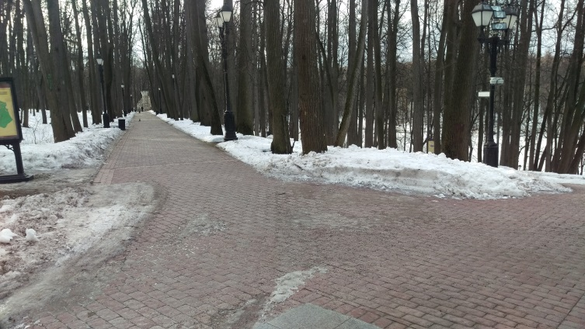

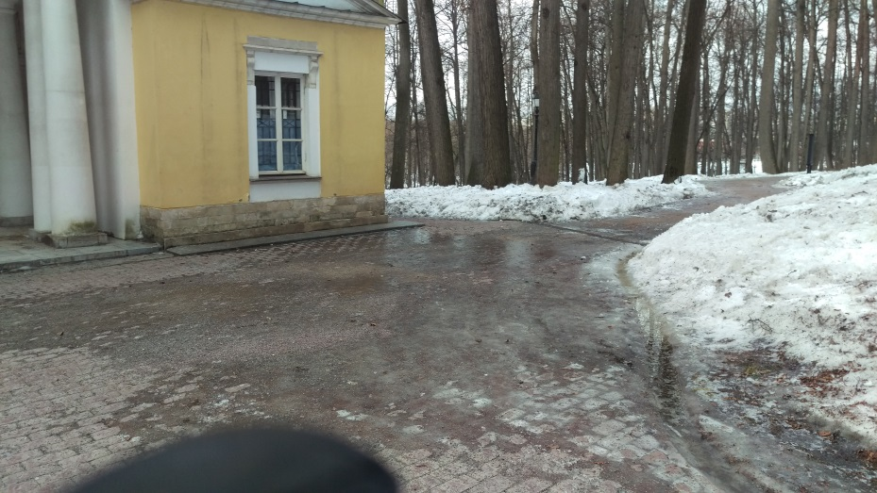

V. ФОТОМОНТАЖ

Приложение 2
к Договору на размещение
нестационарного торгового объекта

Архитектурные решения нестационарного торгового объекта, характеристики и требования, разработанные Государственным бюджетным учреждением культуры города Москвы «Государственный историко-архитектурный, художественный и ландшафтный музей-заповедник «Царицыно»

Вид НТО: «Киоск».
Киоск - вид нестационарного торгового объекта, временное сооружение, не имеющее торгового зала, рассчитанное на одно рабочее место продавца.

Характеристики и вид объекта
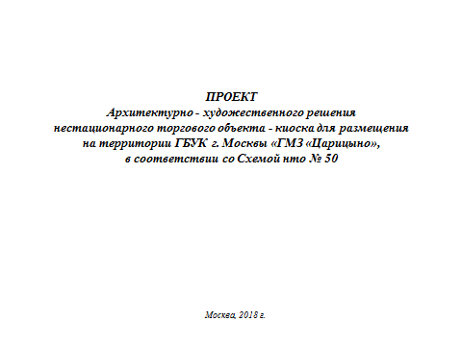

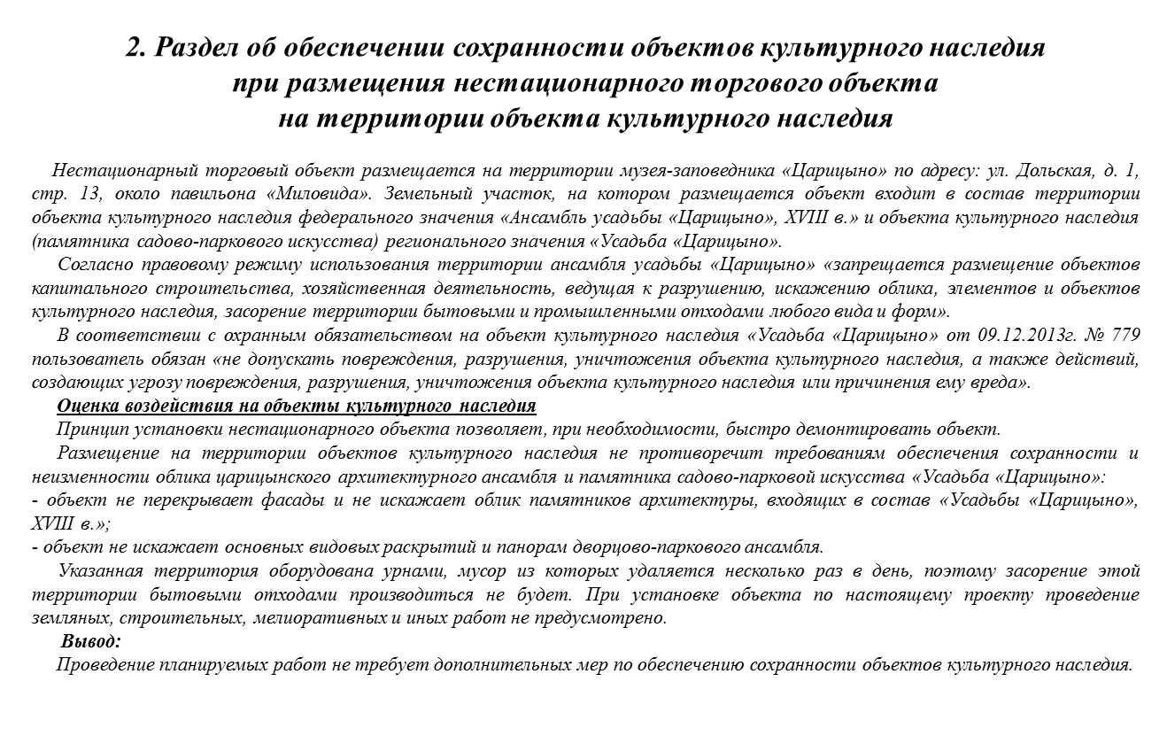

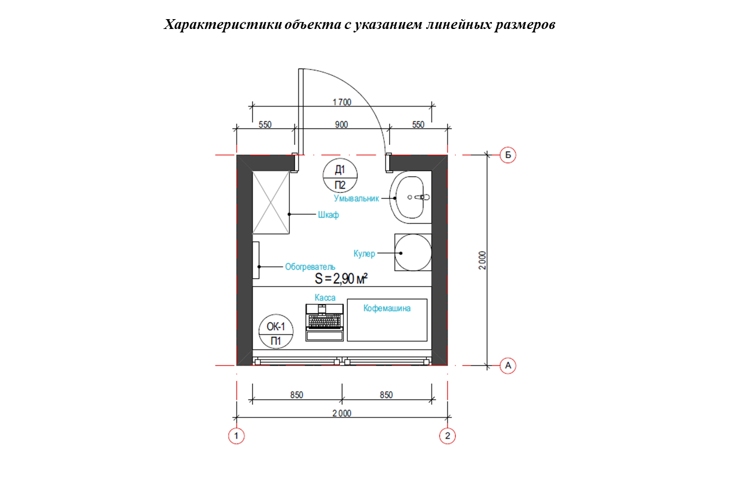

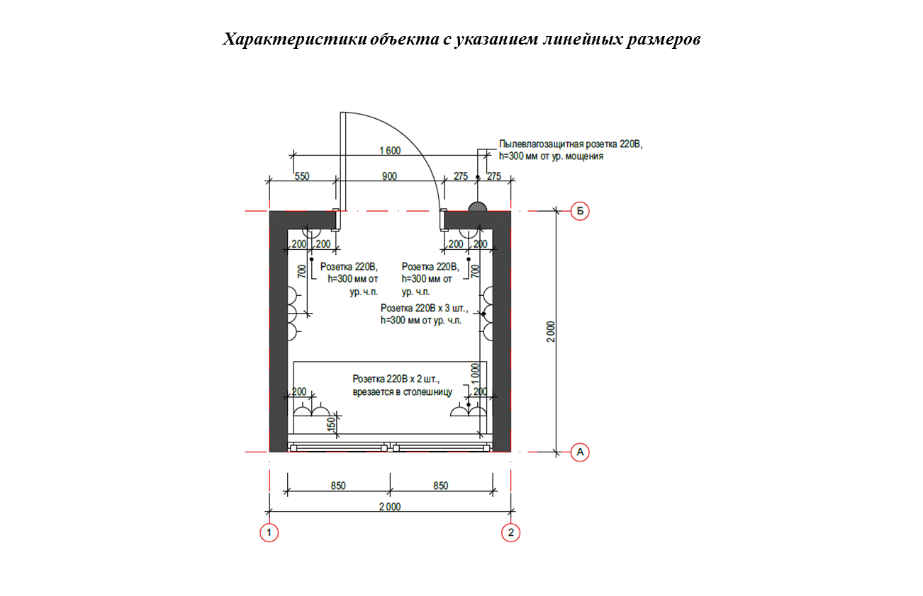
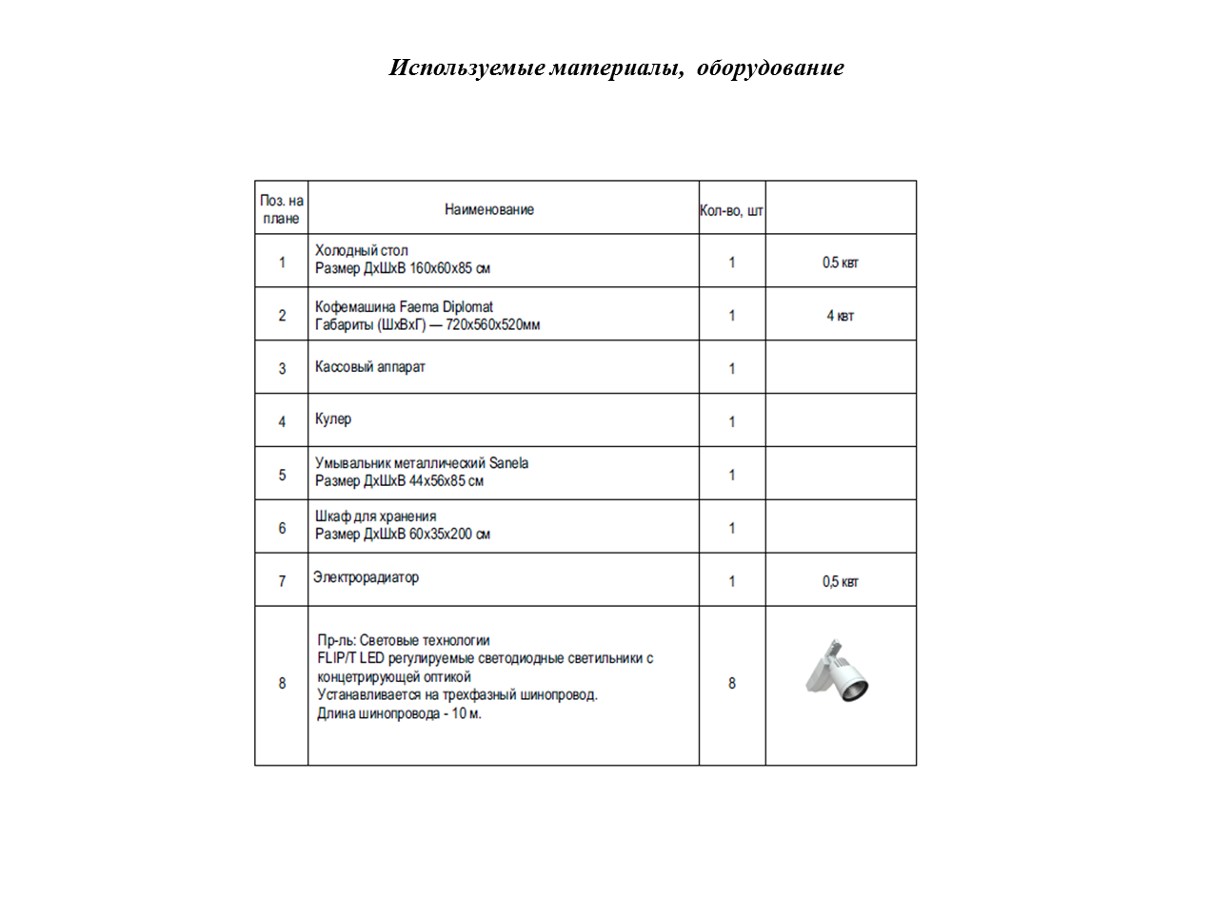

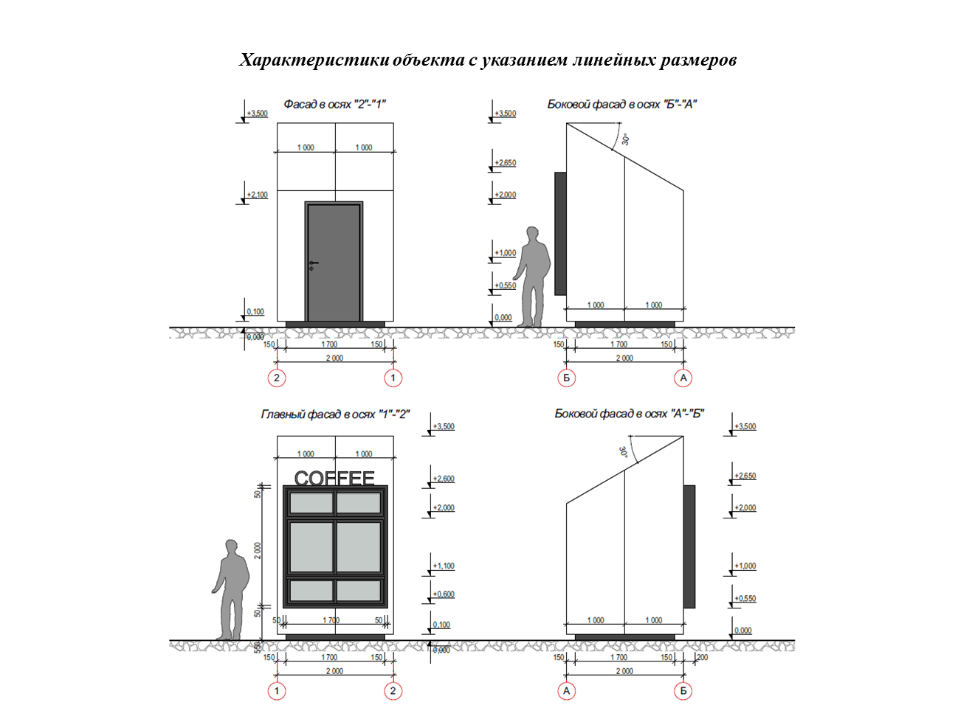

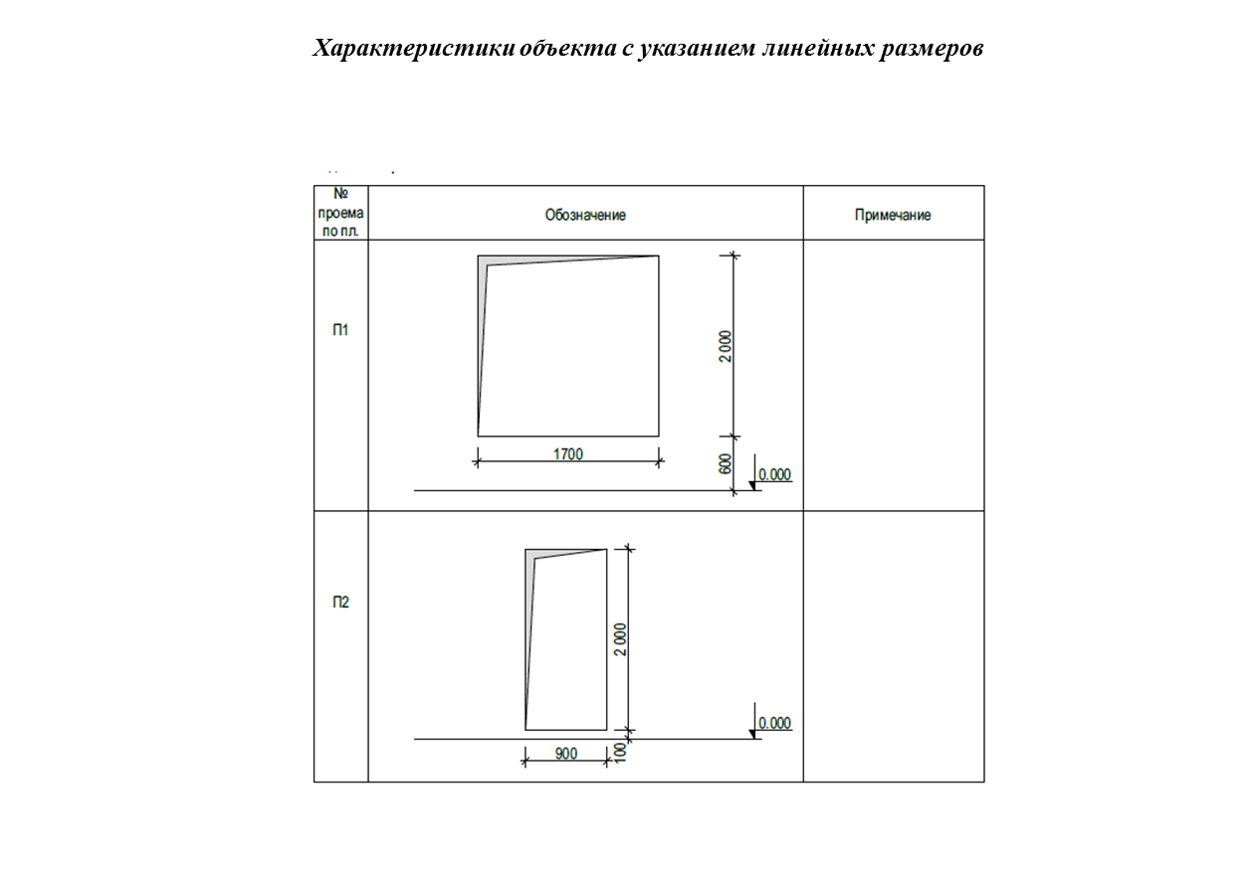

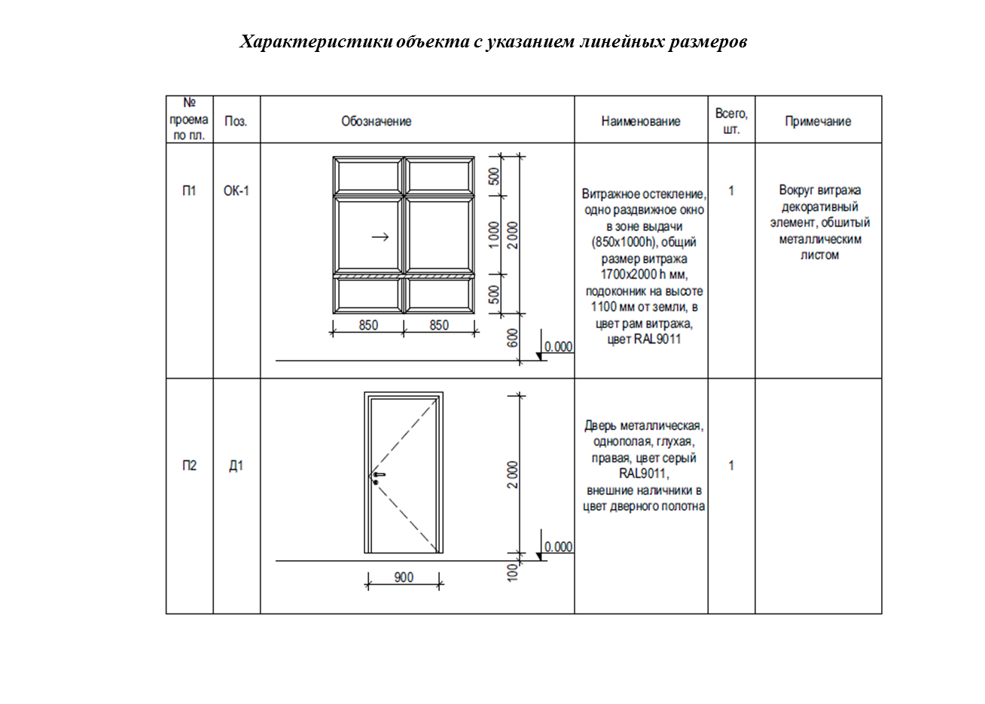

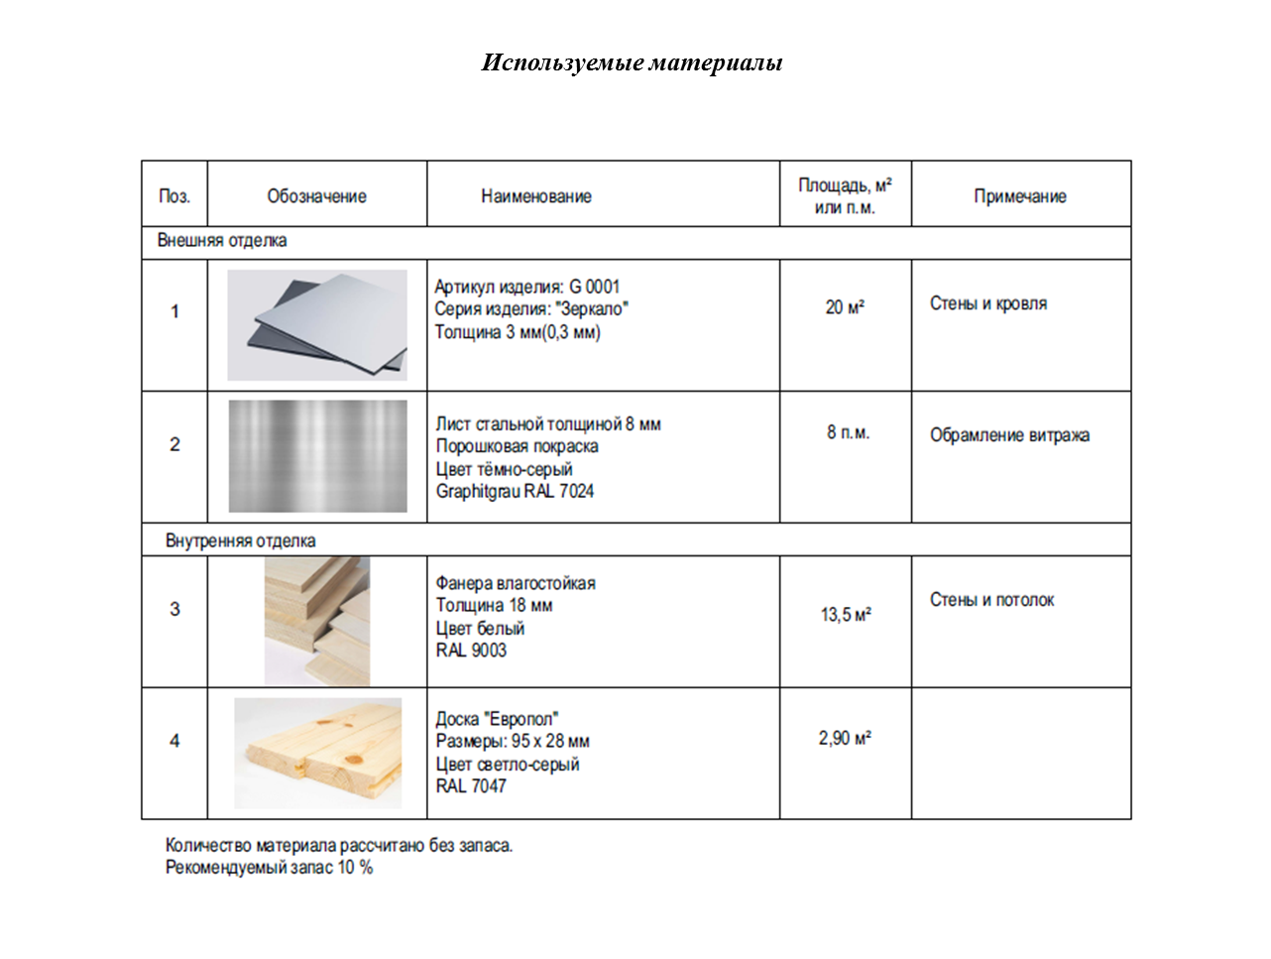

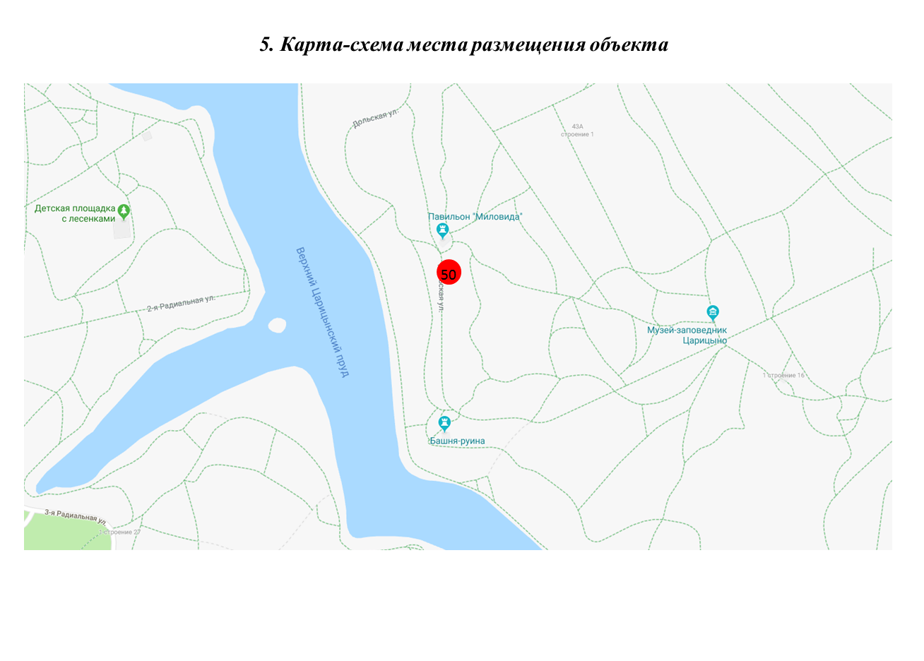
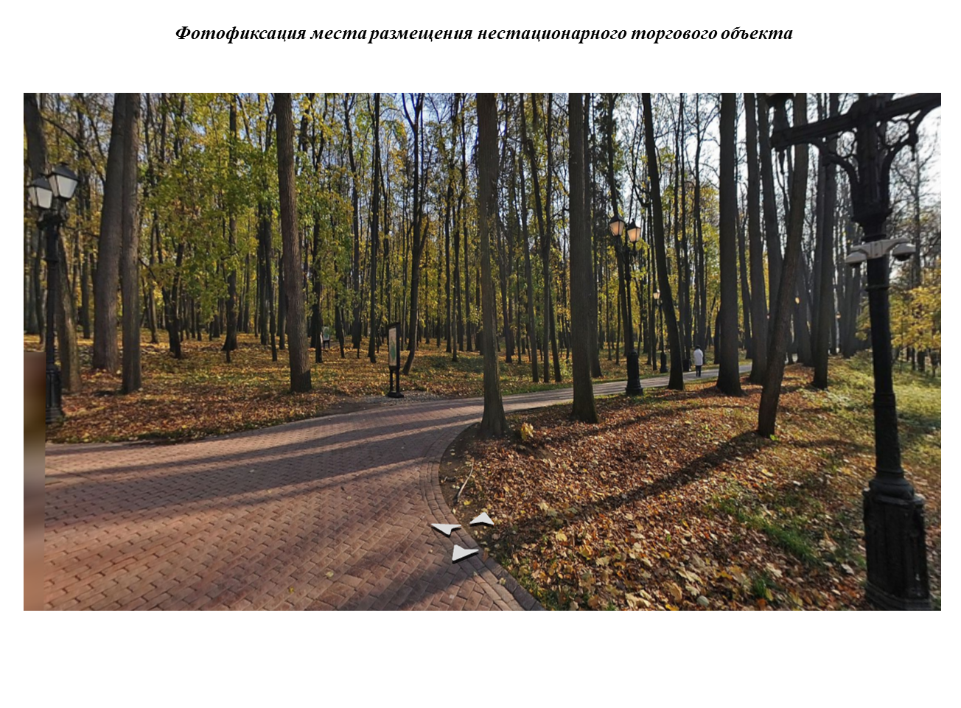

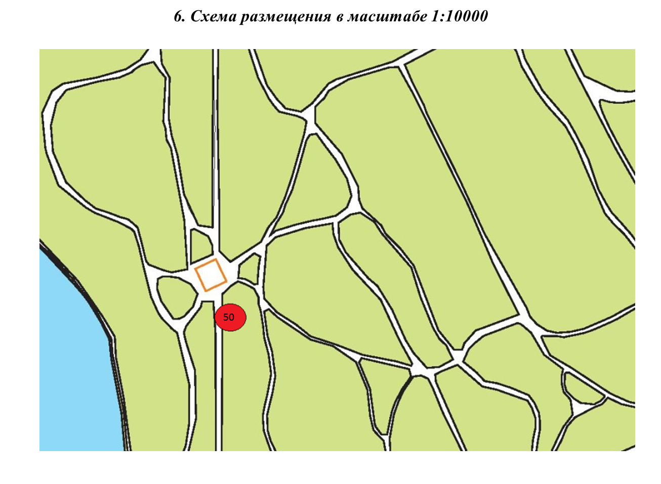

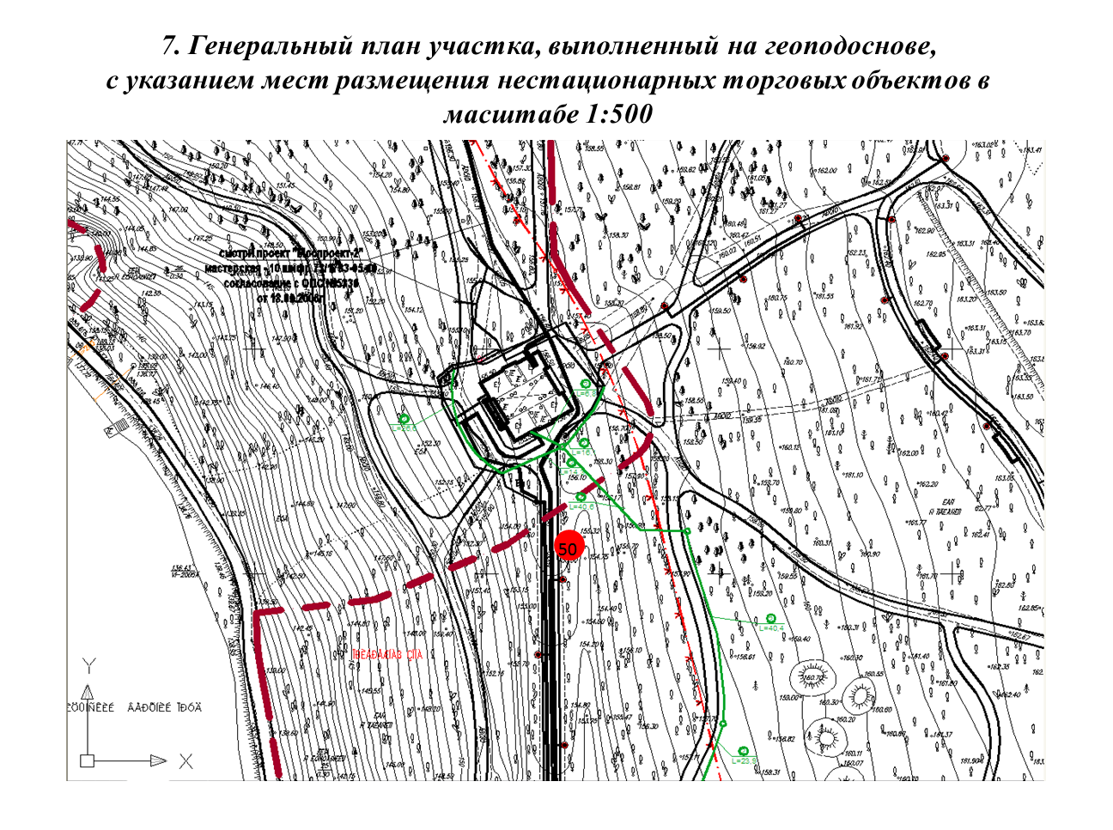

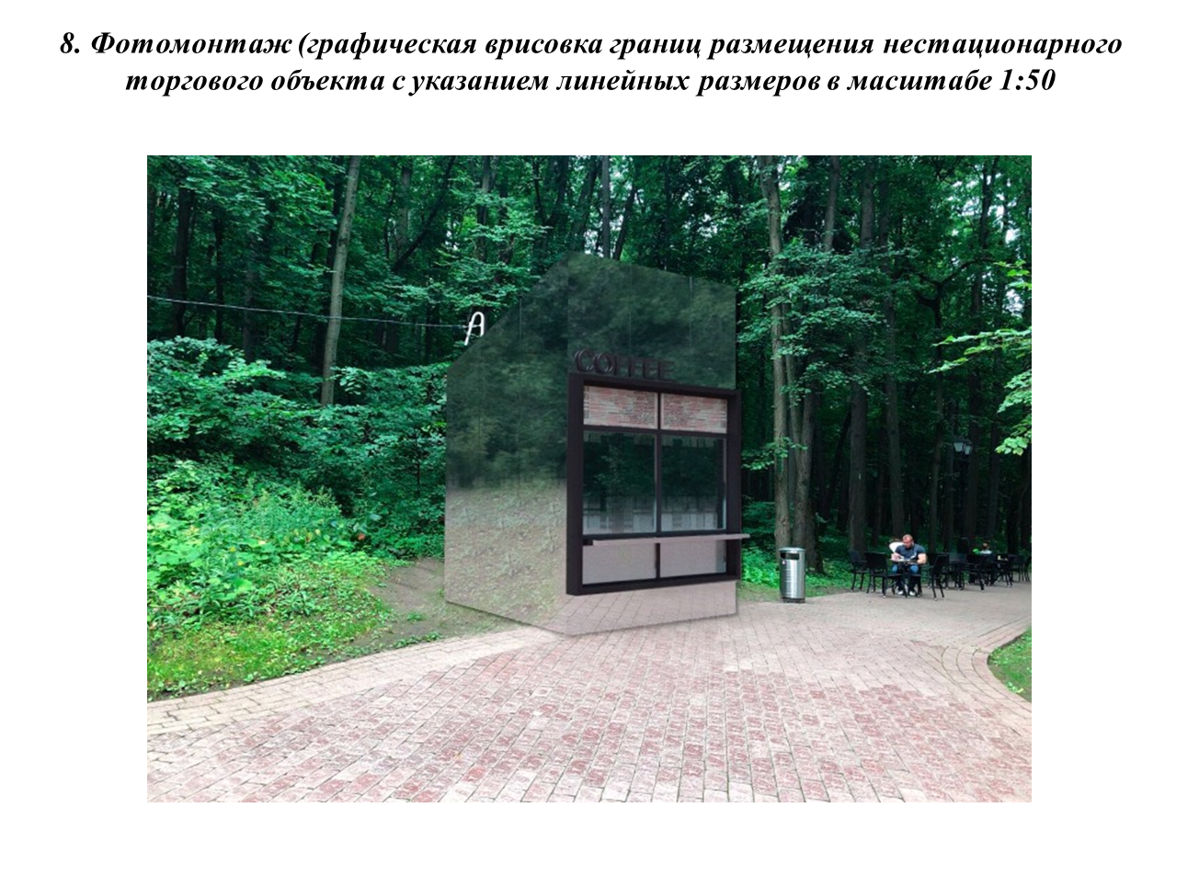

Приложение 3
к Договору на размещение
нестационарного торгового объекта

Акт приема-передачи
места размещения нестационарного торгового объекта № _____

г. _________________ "____" _____________ 20__ г.

____________________________ в лице ________________ _________________________________, действующего на основании _________, именуемое (ый) в дальнейшем «Предприниматель», с одной стороны, и Государственное бюджетное учреждение культуры города Москвы «Государственный историко-архитектурный, художественный и ландшафтный музей-заповедник «Царицыно» в лице _________________________________, действующего на основании _________________-, именуемый в дальнейшем «Учреждение», с другой стороны, далее совместно именуемые «Стороны», являющиеся сторонами Договора на размещение нестационарного торгового объекта от ___.___.20__г. № __________, руководствуясь положениями данного Договора, приложениями к нему, подписали настоящий Акт о нижеследующем:

- Учреждение передает, а Предприниматель принимает место для размещения нестационарного торгового объекта: «Общественное питание», площадью 30 кв. м, по адресу: г. Москва, ГМЗ «Царицыно», ул. Дольская, д. 1, стр. 13 (павильон «Миловида»), специализация «Общественное питание», в соответствии с условиями Договора и Проектом размещения нестационарного торгового объекта, являющимся приложением к Договору.
- В соответствии с условиями Договора и Проектом размещения нестационарного торгового объекта, являющимся приложением к Договору.
- Датой передачи места размещения нестационарного торгового объекта: «Киоск», по настоящему Акту является дата подписания договора Сторонами.
- Место для размещения нестационарного торгового объекта передано Предпринимателю в состоянии, соответствующем требованиям нормативных правовых актов. Претензий к месту размещения нестационарного торгового объекта Предприниматель не имеет.
- Настоящий акт составлен в двух экземплярах, по одному для каждой Стороны Договора.

Учреждение: Предприниматель:
_____________________________ _____________________________
_____________________________ _____________________________
_____________________________ _____________________________

________________/________________/ ________________/________________/

МП МП

Приложение 4
к Договору на размещение
нестационарного торгового объекта

Акт о соответствии нестационарного торгового объекта Архитектурно-художественному решению нестационарного торгового объекта, характеристикам и требованиям, разработанным Государственным бюджетным учреждением культуры города Москвы «Государственный историко-архитектурный, художественный и ландшафтный музей-заповедник «Царицыно»

г. __________ "____" _____________ 20__ г.

____________________________ в лице ________________ _________________________________, действующего на основании _____________, именуемое(ый) в дальнейшем «Предприниматель», с одной стороны, и Государственное бюджетное учреждение культуры города Москвы «Государственный историко-архитектурный, художественный и ландшафтный музей-заповедник «Царицыно» в лице _________________________________, действующего на основании _________________-, именуемый в дальнейшем «Учреждение», с другой стороны, далее совместно именуемые «Стороны», являющиеся сторонами Договора на размещение нестационарного торгового объекта от ___.___.20__г. № __________, руководствуясь положениями данного Договора, приложениями к нему, подписали настоящий Акт о нижеследующем:
1. Предприниматель разместил нестационарный торговый объект «Киоск», площадью 30 кв. м, по адресу: г. Москва, ГМЗ «Царицыно», ул. Дольская, д. 1, стр. 13 (павильон «Миловида»), специализация «Общественное питание», в соответствии с условиями Договора и Проектом размещения нестационарного торгового объекта, являющимся приложением к Договору.
2. Размеры Объекта:
Ширина | 2 000 мм
Высота | 3 500 мм
Глубина | 2 000 мм
3. Размещенный Предпринимателем нестационарный торговый объект «Киоск» соответствует Архитектурно-художественному решению нестационарного торгового объекта, характеристикам и требованиям, разработанным Государственным бюджетным учреждением культуры города Москвы «Государственный историко-архитектурный, художественный и ландшафтный музей-заповедник «Царицыно».
4. С момента подписания настоящего Акта Предприниматель вправе осуществлять торговую деятельность (оказание услуг) в нестационарном торговом объекте до окончания срока действия Договора.
5. Настоящий Акт составлен в двух экземплярах, по одному для каждой Стороны Договора.

Учреждение: Предприниматель:
_____________________________ _____________________________
_____________________________ _____________________________
_____________________________ _____________________________

________________/________________/ ________________/________________/

МП МП

Приложение 5
к Договору на размещение
нестационарного торгового объекта

Акт

о выявлении нарушений

использования нестационарного торгового объекта

г. Москва «______»_____________201__ г.

Государственным бюджетным учреждением культуры города Москвы «Государственный историко-архитектурный, художественный и ландшафтный музей-заповедник «Царицыно» в лице: ________________________________________________________________
(Ф.И.О.,должность)
____________________________________________________________________________________________________________________________________________________________________________________________________________________________________________________________________________________________________________________________, действующих на основании____________________________________________произведена проверка соблюдения____________________________________________________________
( наименование организации)
условий Договора № ____________ от «______» _________ 201__, в отношении нестационарного торгового объекта, расположенного по адресу: г. Москва, ГМЗ «Царицыно», ул. Дольская, д. 1, стр. 13 (павильон «Миловида»).

Проверкой выявлены следующие нарушения условий Договора № ______ от «___» ____________ 201__г ________________________________________________________________________________
(указать в чем выражено нарушение условий Договора)
_______________________________________________________________________________________________________________________________________________________________________________________________________________________________________________________________________________________________________________________________________________________________________________________________________________________________
______________________________________________________________________________________________________________________________________________________________________

Акт подписан:

(Ф.И.О.) |  | (Подпись)
(Ф.И.О.) |  | (Подпись)
(Ф.И.О.) |  | (Подпись)
(Ф.И.О.) |  | (Подпись)

Реквизиты документа, являющегося основанием заключения Договора.

